فسيولوجيا حيوان (1)
- دليل التجارب العملية

Mathematics and Science Teacher Education Reform in Yemen

- إعداد الدكتور/ محمد عبدالولي الهجامي
جامعة صنعاء

المحتويات
مسلسل | عنوان التجربة | رقم الصفحة
1- | إجراءات السلامة المتبعة في المعمل | 3
2- | أ- هشاشية خلايا الدم الحمراء  ب- النقل عبر الأغشية | 5  8
3- | فسيولوجيا العضلات والأعصاب  قوس الانعكاس البسيط | 12  13
4- | دراسة عملية لفسيولوجيا انقباض العضلات | 19
5- | مستحضر العضلة و العصب | 29
6- | النفضة العضلية البسيطة والتشنج العضلي | 33
7- | تأثير درجة الحرارة على التقلص العضلي الهيكلي. | 34
8- | أ- تسجيل تقلصات قلب الضفدع  ب- تقلص العضلة الملساء للأمعاء الدقيقة في الأرنب. | 35  38
9- | ألإنزيمـــــــــات  أ- مقدمة عن خصائص الإنزيمات  ب- العوامل المؤثرة على نشاط الإنزيمات  جـ- تجربة في عمل أنزيم الكتاليز | 39  42  44
 | الهضم في الحيوانات | 46
10- | الهضم اللعابي | 49
11- | العصارة المعدية | 59
12- | العصارة البنكرياسية | 66
13- | عصارة الصفراء | 72
14- | العصارة المعوية | 77
15- | ملحق | 81
16- | المراجع | 82

مخرجات التعلم Learning Outcomes

- سيكون الطالب بعد الانتهاء من تنفيذ أنشطة المقرر قادراً على أن:
- يشرح آليات النقل الخلوي
- يشرح كيفية حصول السيالة العصبية والتقلص العضلي.
- يشرح الفعل الانعكاسي.
- يفهم ويشرح ما هو النسيج منظم الخطى.
- يوضح أثر الأنزيمات الهضمية المختلفة تجريبا .

الأسبوع | توزيع محتوى المقرر Course content
الأول | - هشاشية خلايا الدم الحمراء  - النقل عبر الأغشية
الثاني | فسيولوجيا العضلات والأعصاب
الثالث | دراسة عملية لفسيولوجيا انقباض العضلات
الرابع | مستحضر العضلة والعصب
الخامس | النفضة العضلية البسيطة والتشنج
السادس | تأثير درجة الحرارة على التقلص العضلي الهيكلي
السابع | - تسجيل تقلصات قلب الضفدع  - تقلص العضلة الملساء للأمعاء الدقيقة في الأرنب
الثامن | الإنزيمات
التاسع | تجربة في عمل أنزيم Amylase اللعابي.
العاشر | تجارب في أفعال الببسين والرنين.
الحادي عشر | العصارة البنكرياسية
الثاني عشر | الصفراء
الثالث عشر | العصارة المعوية


اجراءات السلامة المتبعة في المعمل
SAFETY PRECAUTIONS
قد يتعرض العاملون في المعمل لبعض المخاطر أثناء التعامل مع المواد الكيميائية أو عينات ملوثة أو الأجهزة والمعدات، واحتياطات الأمان تمثل مكونا رئيسيا في نظم الجودة. ومن البديهي أن إتباع إجراءات السلامة يعتبر مسئولية كل فرد في المعمل.
أولا: القواعد العامة
1- تجنب استخدام مواد قابلة للاشتعال أو مواد سامة أو أي مواد يحتمل أن تحدث أضراراً.
2-يجب أن يكون بكل معمل أكثر من مخرج ويفضل أن تكون الأبواب من النوع المفصلي التي تفتح للداخل والخارج.
3- وضع علامات التحذير المتعارف عليها في أماكن ظاهرة.
4- توضيح التعليمات الخاصة بالتعامل مع الحوادث الطارئة مثل حدوث حريق. و وضع علامات التحذير المتعارف عليها في أماكن ظاهرة.
5- تخصيص مكان ملائم للعمل بحيث يستوعب الأجهزة والمعدات ويسمح بانسياب الحركة ويؤمن سلامة العاملين في المعمل.
6- التعرف على المخاطر المحتملة في الطرق المستخدمة لإجراء التجارب – إن وجدت.
7- يجب عدم التسرع بالعمل فهذا يؤدي إلى أخطاء قد تكون ضارة.
8- تداول المواد الكيميائية بحرص بالغ خاصة الأحماض والقواعد المركزة.
9- ارتداء القفازات البلاستيكية أو المطاطية (Gloves) أثناء التعامل مع العينات المختلفة داخل المعمل، مع مراعاة عدم لمس الأدوات التي لا يحتاج إليها وذلك لتقليل نسبة تلوث الأدوات الموجودة.
10- تداول العينات بحرص مع الوضع في الاعتبار أن أي عينة من أصل أدمي قد تنقل أمراضاً، مع التأكيد على وضع علامات مميزة للعينات المعدية ذات الخطورة مثل عينات: ألايدز – ألالتهاب الكبدي ب & ج – الدرن – السالمونيلا – البروسيلا – الطاعون.
11- ارتداء المعطف (البالطو) (Lab Coat) عند الدخول للمعمل مع إحكام قفل الأزرار.
12- عدم لبس الأحذية المكشوفة عند الدخول إلى المعمل .
13- عدم وضع الأقلام في الفم أو استعمال الفم للصق البطاقات.
14- عدم تناول الأطعمة والمشروبات داخل المعمل .
15- ألامتناع عن التدخين في المعمل، وعدم وضع مساحيق التجميل أثناء العمل .
16- يمنع استخدام الفم في سحب الكيماويات أو أي سوائل داخل المعمل وتستخدم أداة مساعدة Pipette Aid.
17- استخدام محاقن بلاستيكية تستعمل مرة واحدة لسحب عينات الدم ثم نزع الإبرة بواسطة جفت (ملقط) ويفضل استخدام محرقة خاصة أو وسيلة أمنة أخرى للتخلص من الإبر.
18- الحرص على عدم خدش الجلد بإبرة محقن أو حروف زجاج، وفي حالة حدوث ذلك يوضع الجزء المصاب تحت مياه جارية ثم يطهر بكحول 70 % ويغطى بشريط (بلاستر) معقم.
19- يجب وضع مادة مطهرة على المكان الذي يتلوث بمادة معدية.
20- الحرص على عدم تطاير رذاذ من العينات المعدية.
21- توافر إمكانيات لغسل العين في حالة إصابتها بمادة كيميائية أو عينة معدية.

ثانيا: المحافظة على نظافة المعمل بعد الانتهاء من العمل:
1- يجب مراعاة نظافة المعمل والأدوات المستخدمة به .
2- تنظيف البنشات وغسلها.
3- إعادة ترتيب مكان العمل ووضع زجاجات الكواشف في المكان المخصص لها.
4- يجب تنظيف أرضية المعمل وكذلك الطاولات (البنشات) بمطهرات مناسبة مثل: هيبوكلوريت الصوديوم 1% (Sodium Hypochlorite) ومحلول الفورمالين(Formalin) ومركبات الفينول (Phenol Compounds) قبل وبعد العمل.
4- خلع المعطف وغسل اليدين جيدا بالماء والصابون قبل مغادرة المعمل.
ثالثا: التخلص من النفايات
1- يجب التخلص من العينات والقفازات الملوثة والأدوات المستخدمة (مثل إبر المحاقن والأدوات الحادة) وذلك بوضعها في وعاء صلب أو كيس خاص بها وذلك لإعدامها بالطرق المناسبة.
2- توضع الأنابيب والحاويات التي تستخدم مرة واحدة في كيس مانع لتسرب السوائل أو علبة كرتون ثم تنقل لإتلافها في فرن الحريق.
3- يسكب محتوى الأنابيب والحاويات التي تستغل أكثر من مرة في أحواض الصرف(المجاري) ثم توضع في محلول مطهر قبل تنظيفها.
4- توضع أنابيب وأطباق الزرع التي تستعمل أكثر من مرة في أوعية للتعقيم في الأتوكلاف.
الدرس العملي الأول
أ- اختبار الهشاشية في الدم (هشاشية كريات الدم الحمراء)
Fragility Test (F.T)
الهدف من إجراء التجربة:
تهدف هذه التجربة إلى معرفة زيادة هشاشية كريات الدم الحمراء ومعرفة مدى زيادة تكسيرها في تركيزات مرتفعة نسبيا من المحلول الملحي Normal Saline (Na Cl) .
تمهيد:
يجرى هذا الاختبار لمعرفة التغيير في كرات الدم الحمراء ومقاومتها للتخلل إذا وضعت في محلول ملح اقل تركيزا من الطبيعي ومن محلول الملح.
القيم الطبيعية:
بداية التكسير: 0.40% - 0.45%
نهاية التكسير: 0.30% - 0.35%
في الحالات المرضية:
يفيد اختبار الهشاشية في التعرف على بعض أنواع الأنيميا ويعتبر اختبار عام لها ومثال لذلك إذا بدأت الكرات في التكسير عند تركيز أعلى من ذلك مثلا 0.70% وكانت نهاية التكسير على 50 %كانت هذه الحالة أنيميا سفيروسيتوزيس وذلك لوجود كرات حمراء كاملة الاستدارة أي لا تستطيع الاحتفاظ بشكلها فترة طويلة فتنفجر بسرعة.
أما إذا كان بداية التكسير عند تركيز اقل من ذلك عند 50% وكانت نهايته عند 20% دل ذلك على وجود نوعين من الأنيميا، إما أنيميا حوض البحر الأبيض المتوسط أو الأنيميا المتجلية وذلك لان كرة الدم الحمراء تكون غير كاملة الاستدارة وتأخذ شكل المنجل أو الهلال ولذلك تأخذ وقتا طويلا حتى يتسرب تركيز الملح إليها ويتم التكسير.

ألأدوات المستخدمة في التجربة:-
1- محلول ملح بتركيز 1 % (1 جم في 100 ملى ماء مقطر).
2- راك خشب مرصوص عليه 15 أنبوبة اختبار 13 منهم للاختبار و2 منهم للكنترول.
خطوات إجراء التجربة:
- نضع في الأنابيب مقادير مختلفة من الماء المقطر ومحلول الملح فيعطى تركيزات مختلفة بين 20 % إلى 80 %.
- الجدول الأتي يوضح المقادير المضافة لأنابيب الاختبار وانبوبتى الكنترول باللون الرمادي الغامق 14 و 15 والمقادير الموضوعة بالسنتيمتر المكعب (سم3):
15 | 14 | 13 | 12 | 11 | 10 | 9 | 8 | 7 | 6 | 5 | 4 | 3 | 2 | 1 | رقم الأنبوبة
- | 2 | 0.4 | 0.5 | 0.6 | 0.7 | 0.8 | 0.9 | 1.0 | 1.1 | 1.2 | 1.3 | 1.4 | 1.5 | 1.6 | ماء مقطر
2 | - | 1.6 | 1.5 | 1.4 | 1.3 | 1.2 | 1.1 | 1.0 | 0.9 | 0.8 | 0.7 | 0.6 | 0.5 | 0.4 | محلول ملح
1 | 1 | 1 | 1 | 1 | 1 | 1 | 1 | 1 | 1 | 1 | 1 | 1 | 1 | 1 | نقطة دم
نسبة التركيز= المقدار بالـ سم³ من محلول الملح/المقدار بالـ سم³للأنبوبة كلها(أي محلول الملح+الماء المقطر).
- بعد ذلك يترك لمدة من ساعة إلى ساعتين ثم يقرأ ومن القراءة نستطيع التعرف على بداية التكسير ونهايته.
- سجل نتائجك.
ملاحظات:
- يجب مراعاة الدقة في وضع المحلول الملحي والماء المقطر لان ذلك يؤثر على النتيجة النهائية.
- يجب مراعاة أن تكون كمية الدم متساوية حتى لا يحدث خطأ في النهاية فنجد أنبوبة حدث بها تكسير وأنبوبة أخرى لم يحدث بها تكسير.
- عند القراءة يجب أولا التأكد من الكنترول إذا كان كنترول الماء المقطر ستنفجر كرات الدم الحمراء كلها وإذا كان كنترول المحلول الملحي فستظل كما هي جميعا إما إذا وجدت غير ذلك فيعتبر الاختبار خطأ ويعاد من الأول.
- عند رج الأنابيب يجب مراعاة عدم تقليبها بين الإبهام والسبابة حتى لا ننقل تركيز محلول من أنبوبة لأخرى وبالتالي تزيد تركيز الأنبوبة الأخرى وتعطى خطأ في النتيجة ولذلك يجب رج الأنابيب بمسكها من أعلى (من الفوهة) ورجها على بطن اليد لتلافى حدوث خطأ.
النتـائج:

المشاهدة والاستنتاج:
................................................................................................................................................................................................................................................................................................................................................................................................
ب- النقل عبر الأغشية
ألهدف من إجراء التجربة:
تهدف هذه التجربة إلى معرفة آلية انتقال المواد عبر الغشاء الخلوي.
مقدمة:
التحكم في مرور الجزيئات خلال غشاء الخلية
Controlling the molecular traffic across plasma membrane
توجد الخلايا في وسط سائل يسمى السوائل بين الخلوية Interstitial fluids والتي تحتوي على كميه كبيره نسبيا من الماء مذاب فيه بعض المواد الكيميائية ومعلق فيه بعض المواد الأخرى. بعض هذه المواد تمر خلال غشاء الخلية بسهوله والبعض الأخر يحتاج إلى جزيئات ناقله Carrier molecules لها لكي تمر والبعض يحتاج إلى طاقه بالإضافة إلى الجزيئات الناقلة لكي تمر عبر الغشاء الخلوي.
غشاء الخلية Cell Membrane
هو غشاء رفيع جدًا تصعب رؤيته بوضوح بالمجهر الضوئي أما بالمجهر الإلكتروني فإنه يتركب من طبقتين متقابلتين من الدهون الفسفورية تتخللها بروتينيات (شكل رقم 1). يعمل الغشاء الخلوي على:
أ- فصل الخلية عن البيئة الخارجية المحيطة بها.
ب- يحافظ على التركيب الكيميائي للسيتوبلازم عن طريق خاصية النفاذية الاختيارية (يسمح بمرور بعض المواد ويقنن مرور مواد أخرى عبره ).
جـ - يحافظ على البيئة الداخلية للخلية.

- المحاليل Solutions: هناك ثلاثة أنواع من المحاليل هي:
1- محلول متعادل التوتر Isotonic Solution
محاليل لها نفس التركيز الاسموزي لسوائل الجسم داخل الخلايا. مثال: المحلول الملحي (0.9% NaCl).
2- محلول منخفض التوتر Hypotonic Solution
محاليل تركيزها اقل من سيتوبلازم الخلايا وتسبب انتفاخ الخلايا. مثال: الماء المقطر (% salt0).
3- محلول عالي التوتر Hypertonic Solution
محاليل تركيزها مرتفع عن سيتوبلازم الخلايا وتسبب ذبول الخلايا. مثال : ماء البحر (% salt3).
- آليات النقل الخلوي Cellular Transport Mechanism
المعروف حتى ألان أن الغشاء الخلوي ينظم مرور الجزيئات بالطرق الأتية : (شكل رقم 2)
- الانتشار Diffusion
تعني انه عندما يكون تركيز المواد المذابة خارج الخلية أكبر من تركيزها داخل الخلية فإن ذلك يعمل على انتقال المواد المذابة من خارج الخلية إلى داخلها عبر غشاء الخلية وتعتمد سرعة الانتشار على حجم الجزيئات وتركيزها ودرجة حرارة الوسط.وهناك طريقتان لمرور الجزيئات عن طريق الانتشار هما:

- الانتشار البسيط Simple diffusion
وفيه يتم مرور المواد القابلة للذوبان في الماء من المناطق عالية التركيز إلى مناطق منخفضة التركيز (مثل تبادل الغازات في الرئة والأنسجة).
- الانتشار المسهل Facilitated diffusion
هو انتقال للجزيئات الصغيرة الذائبة في الماء (مثل الجلوكوز) أن تمر عبر غشاء الخلية من مكان تركيزها المرتفع إلى مكان تركيزها المنخفض بمساعدة بعض الجزيئات البروتينية بالغشاء الخلوي التي تحملها وتمر بها وتسمى البروتينات الناقلة Carrier proteins دون صرف للطاقة.
2- النقل النشط Active transport
هذه الخاصية تعمل على نقل الجزيئات المذابة الصغيرة عبر غشاء الخلية إلى داخل الخلية عن طريق حمل هذه الجزيئات على البروتين الناقل Carrier protein وباستخدام مورد للطاقةمن الخلية هو ATP حتى لو كان تركيز المواد المذابة خارج الخلية أقل من تركيزها داخل الخلية والعكس. ومن الأمثلة على ذلك عملية نقل أيونات الصوديوم والبوتاسيوم بواسطة مضخة الصوديوم (Sodium pump).
3- الدخول الخلوي Endocytosis
وفيها تدخل الجزيئات الكبيرة مثل البروتينات عن طريق التهام الخلايا لها وتحتاج هذه العملية إلى طاقه (ATP). وهناك نوعان بالنسبة للدخول الخلوي وهما:
ا- الأكل الخلوي Phagocytosis
هو انتقال الجسيمات الكبيرة الصلبة بعملية تشبه الشرب الخلوي ، مثل ابتلاع كريات الدم البيضاء للجراثيم
ب- الشرب الخلوي Pinocytosis
انتقال الجزئيات الكبيرة السائلة إلى داخل الخلية بحيث ينبعج الغشاء البلازمي مكوناً فجوة صغيرة أو حويصلة Vesicles وهي جزء من الغشاء البلازمي .
4- الطرد الخلوي Exocytosis
هي عملية عكسية لشرب الخلية ، مثل إفراز الإنزيمات. وفيها يتم طرد المواد إلى خارج الخلية مثل طرد بعض الأنزيمات أو إفراز المواد في النهايات العصبية.
5- الخاصية الاسموزيه Osmosis
وهي تعني أنه عندما يكون تركيز المواد المذابة داخل الخلية أكبر من تركيزها خارج الخلية فإن ذلك يعمل على انتقال الماء من خارج الخلية (الوسط الأقل تركيز للمادة المذابة) إلى داخل الخلية (الوسط الأعلى تركيز للمادة المذابة) عبر الغشاء الخلوي (الاغشيه ألمنفذه اختياريا Selectively permeable membrane ), والقوه التي تدفع الماء إلى الانتقال تسمى بالضغط الاسموزي Osmotic pressure , وكلما زاد الفرق في التركيز بين المحلولين كلما زاد الضغط الاسموزي.
6- الترشيح Filtration
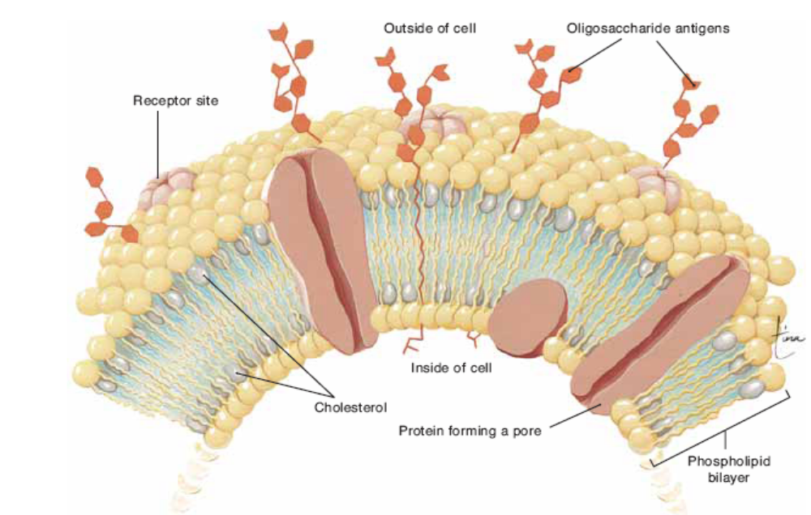
وفيها يتم رشح الماء والمواد الذائبة فيه من مكان عالي الضغط إلى مكان منخفض الضغط مثل رشح السوائل من الدم إلى الأنسجة لتكوين سوائل الأنسجة Tissue Fluid – رشح الماء والأملاح من الدم في الكلى وهي الخطوة الأولي لتكوين البول Urine.

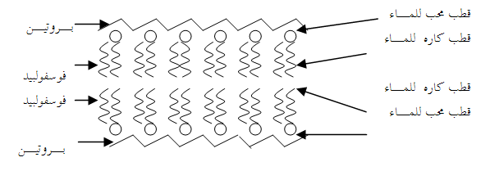
Figure 1.Structure of the cell membrane, showing that it is composed mainly of a lipid bilayer of phospholipid molecules. شكل 1. يبين تركيب غشاء الخلية

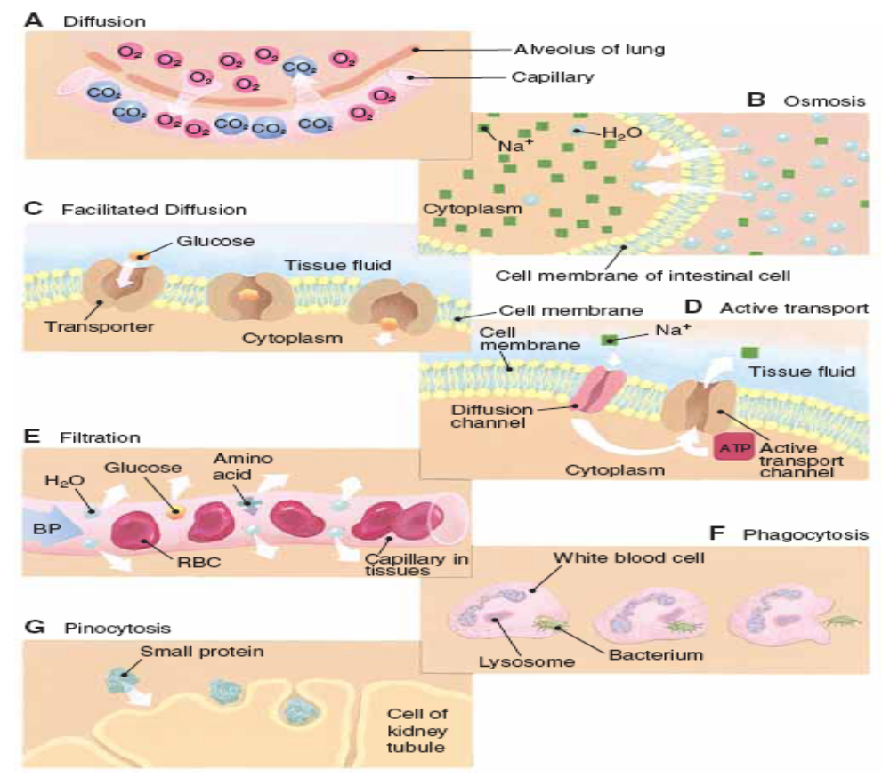
Cellular transport mechanisms. شكل 2. يبين آليات النقل الخلوي.
(A) Diffusion in an alveolus in the lung.
(B) Osmosis in the small intestine.
(C) Facilitated diffusion in a muscle cell.
(D) Active transport in a muscle cell.
(E) Filtration in a capillary.
(F) Phagocytosis by a white blood cell.
(G) Pinocytosis by a cell of the kidney tubules.

الدرس العملي ألثاني
فسيولوجيا العضلات والأعصاب
PHYSIOLOGY OF MUSCLES AND NERVES
تغذي كل عصبة إرادية بعصب حركي ينقل إليها الأوامر العصبية من الجهاز العصبي المركزي، كما يتصل بكل عضلة وتر يصلها بالجهاز الهيكلي، ويصاحب انقباض العضلة الإرادية عدة تغيرات ميكانيكية وكهربائية وكيميائية، تتناسب وقوة الانقباض الميكانيكي للعضلة الإرادية تناسبا طرديا مع قوة المنبه، فعند تنبيه أي عضلة إرادية بمنبه قوته معلومة (كهربائي مثلا) فان العضلة تستجيب له وتنقبض انقباضا بسيطا يختلف عن انقباض باقي عضلات جسم الحيوان.
والانقباض العضلي عموما إما إن يكون متساوي القوة أو متساوي القياس ويقصد بالحالة الثانية تنبيه العضلة إثناء جذبها بقوة ميكانيكية ثقيلة يصعب التغلب عليها.
ويتميز النسيج الحي بعدة خواص تظهر جلية وواضحة في حالة النسيج العضلي، واهم هذه الخواص ماياتي:
1- الحساسية Sensitivity
ويقصد بها قدرة النسيج العضلي الإرادي على الاستجابة Response للمؤثر الخارجي الذي قد يكون إما حراريا أو ميكانيكيا أو كيميائيا أو كهربيا، وعموما يصاحب ذلك تغير في شكل النسيج (شكل العضلة المنقبضة والمنبسطة).
2- التوصيل Conduction
ويقصد بها قدرة النسيج على توصيل هذه الاستجابة Response إلى الأنسجة المماثلة أو إلى أي نسيج أخر متصل به وهذه الاستجابة أو التغير قد طرأت على النسيج العضلي نتيجة للمؤثر الخارجي.
3- الانقباض Contraction
ويقصد بها قدرة النسيج على إحداث تغيرات في شكله نتيجة للمؤثرات التي طرأت عليه بطريقة مباشرة أو غير مباشرة. وهذه التغيرات تظهر في صورة تفاعلات كيماوية خاصة ينتج عنها دورة الطاقة اللازمة لإحداث دورة الحركة في العضلات الإرادية.
ويحدث الحس من مكان حدوثه على محيط الجسم الخارجي على هيئة سيالات عصبية حسية تتجه إلى الجهاز العصبي المركزي (المخ والحبل ألشوكي) ومنه تنتقل إلى محاور عصبية أخرى محركة تحمل هذه الأوامر العصبية إلى العضلات المعنية فتتحرك الأخيرة مستجيبة لهذه المؤثرات عن طريق قوس الانعكاس البسيط .
قوس الانعكاس البسيط Simple Reflex Arc
يظهر في هذا القوس (شكل رقم 3) مميزات النسيج الحي السابق بيانها ( الحساسية- التوصيل- الانقباض). فإذا تم إحداث أحداث أي مؤثر خارجي على سطح جلد حيوان ماء (مثل صدمة كهربية أو فعل ميكانيكي أو غيره) فان الأعصاب الحسية Sensory Nerves ذات الحساسية الفائقة تتأثر به، وتقوم بنقل هذا التأثير على هيئة سيالات أو إشارات عصبية Nerve Impulses عن طريق أليافها العصبية Nerve Fibers ومراكز اشتباك بينها Synapses إلى عقدة عصبية جذرية ظهرية والتي تقع بجوار النخاع ألشوكي من الناحية الظهرية Dorsal Root Ganglion وتعرف هذه الأعصاب بالأعصاب الموردة حيث تحمله إلى القرن الظهري في النخاع ألشوكي وتتصل بالوحدة العصبية الموصلة أو الخلية المركزية Central Nerve Cell في النخاع ألشوكي حيث تقوم بتوصيل الاستجابة إلى الأعصاب الحركية Motor Nerves والتي تعرف أيضا بالأعصاب المصدرة Efferent Nerves والتي تخرج من القرن ألبطني للنخاع ألشوكي. وتنتهي الأعصاب المصدرة بتفرعات نهائية على العضلات التي تغذيها، ومن ثم تنقبض العضلة أو يتحرك العضو بأكمله بعيدا عن هذا المؤثر أو مستجيبا له (شكل رقم 4). وعلاوة على نقل السيالات العصبية من خلية إلى أخرى مجاورة لها فإن مراكز الاشتباك العصبي Synapses تعمل على تجميع هذه السيالات العصبية للحصول على تأثير أقوى في حالة ما إذا كانت قوة المنبه اقل من الحد الحرج للتنبيه.
ويفضل استخدام المؤثر الكهربائي في إحداث التنبيه العصبي لعدة أسباب أهمها:
- لا يسبب أي ضرر للألياف العصبية.
- يمكن الحصول عليها بسهولة معمليا.
- يمكن التحكم في شدة التيار الكهربائي وبالتالي قوة المؤثر.
- يمكن التحكم في الفترة الزمنية التي يتعرض فيها العصب لفعل المؤثر.
- ألتغيرات التي تحدث عند انقباض العضلة:
يصاحب انقباض العضلات نتيجة للاستجابة للمؤثر عدة تغيرات أهمها:
- تغير في شكل العضلة.
- تغير في درجة حرارتها.
- تغير في درجة مرونتها.
- تغير في درجة التوصيل الكهربائي فيها التي يمكن قياسها بواسطة جهاز الجلفانومتر.
- تغيرات كيماوية بها.
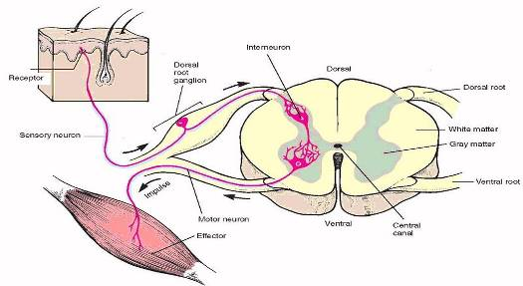
شكل رقم (3) القوس الانعكاسي البسيط Sample Reflex Arc

شكل رقم ( 4 )
الأفعال الانعكاسية موضح بها:
قوس الانعكاس البسيط المباشر (I)
وقوس الانعكاس البسيط الغير مباشر (II)
وقوس الانعكاس العبوري (III)

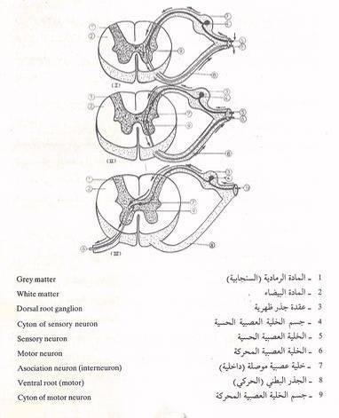

أمثلة في المنعكسات
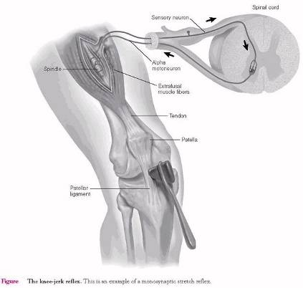
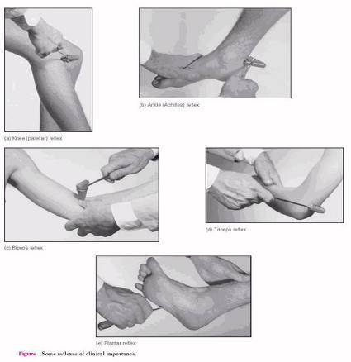
دراسة العضلات STUDY OF THEMUSCLE
- مقدمة:
تقسم العضلات إلى ثلاثة أنواع هي:
1- العضلات الهيكلية أو المخططة 2- العضلات القلبية 3- العضلات الملساء.
ترتبط العضلات المخططة إلى عظام الهيكل العظمي عن طريق الأوتار، لذا فإنها تدعي بالعضلات الهيكلية، وغالباً ما تخضع للإرادة، ولذا تسمى أيضاً العضلات الإرادية، وتشاهد تحت المجهر مكونة من ألياف مخططة عرضياً، لذا تسمى العضلات المخططة، إن التخطيطات العرضية في هذه العضلات هي نتيجة وجود نوعين من الخطوط: نوع داكن ، وآخر فاتح. وللعضلات الهيكلية أشكال متعددة فمنها العضلات الدائرية كعضلة الجفن ، ومنها الحلقية كعضلة الحجاب الحاجز ومنها المغـزلية كأكثر العضلات الإرادية .
وقد يكون للعضلات المغـزلية رأس واحد أو رأسان أو ثلاثة رؤوس، ومنها ما له بطنان، وتحتوي كل ليفه عضلية Muscle fiber مخططة العديد من اللييفات العضلية myofibril ، كما ويحتوي أيضاً على العديد من النوى ويتكون كل لييفة عضلية من نوعين من الخيوط البروتينية: أحد هذه الخيوط البروتينية رفيع ويدعى الأكتين Actin ، والثاني سميك ويدعى الميوسين Myosin.
إن الغشاء الخلوي لليفه العضلية يفصل بين التركيز العالي للشحنات الموجبة في الخارج والتركيز العالي للشحنات السالبة في داخل اللييفة العضلية myofibril ، ولذا فإن فرقاً في الجهد الكهربائي يكون موجوداً على جهتي الغشاء الخلوي للييفة، وقد يصل هذا الفرق في الجهد إلى ₁₀/¹ فولت لذلك نقول إن اللييفة العضلية في حالة استقطاب .
والسبب الأساسي لوجود فرق في تركيز الشحنات بين خارج اللييفة العضلية وداخلها هو النقل النشط الذي يعمل على إخراج أيونات الصوديوم إلى خارج اللييفة العضلية والمؤثر الذي يسبب انقباض العضلة عادة هو وصول السيال العصبي عن طريق الأعصاب المحركة المختصة الآتية من الدماغ والحبل الشوكي . ففي اللحظة التي يصل فيها السيال العصبي إلى اللييفة العضلية فإن نفاذية الغشاء الخلوي للييفة العضلي تزداد كثيراً ، وبالتالي تدخل الأيونات الموجبة إلى داخل اللييفة العضلي، ويتلاشى الفرق في الجهد الكهربائي. وقد ينعكس الأمر للخارج، وعندما تحدث تغيرات فسيولوجية للأكتين والميوسين تنقبض العضلة، وحالة تلاشى الفرق في الجهد الكهربائي على غشاء اللييفة العضلية myofibril سرعان ما يعود إلى وضعه الأصلي بعد جزء صغير من الثانية ، وبذلك تكون اللييفة العضلية مهيئاً للاستجابة مرة أخرى .
ومن المعتقد أن الاستقطاب يسبب إطلاق أيونات الكالسيوم التي تكون محفوظة في أكياس خاصة داخل الليف. وإطلاق أيونات الكالسيوم هذه ضروري لتنشيط أنـزيم (ATP-ase) اللازم لإطلاق الطاقة من الأدينوسين ثلاثي الفوسفات (ATP). وهناك دلائل تشير إلى أن بروتين الميوسين الذي يكون أحد خيوط اللييفة العضلية يعمل عمل أنـزيم (ATP-ase).
إن مقدار انقباض اللييفة العضلية يعتمد على شدة المنبه، فإذا كانت شدة المنبه أقل من شدة معينة تدعى شدة العتبة فإن الليف العضلي لا يستجيب بالانقباض. أما إذا كانت شدة المنبه أكثر من شدة العتبة فإن الليف العضلي يستجيب بأقصى انقباض، وزيادة شدة المنبه أكثر من ذلك لا تؤثر في زيادة انقباض الليف العضلي. وطريقة هذه الاستجابة تعرف بقانون الاستجابة ككل إذا كانت شدة المنبه أكثر من العتبة، أو عدم الاستجابة إطلاقاً إذا كانت شدة المنبه أقل من شدة العتبة.
أما ميكانيكية انقباض الليفة العضلية فلا تـزال في مرحلة التجارب المخبرية. وقد ظهرت أخيراً عدة فرضيات تحاول تفسير آلية انقباض العضلة ، وأشهر هذه الفرضيات هي فرضية الخيوط المنـزلقة للعالم البريطاني هكسلي. وتعتمد هذه الفرضية على دراسات بالمجهر الألكتروني على العضلات المخططة. فبمقارنة التركيب ألمجهري الدقيق للييفة عضلية myofibril في حالة انقباض بلييفة عضلي في حالة الراحة، افترض هكسلي أن الخيوط البروتينية المكونة للعضلة (الأكتين والميوسين) تنزلق الواحدة منهما فوق الأخرى لتسبب انقباض العضلة .
إن مصدر الطاقة المباشر لانقباض العضلة هو أدينوسين ثلاثي الفوسفات، إلا أن كميته المتوفرة في العضلة محدودة لا تكفيها إلا لبضع انقباضات متتالية، لذا فتختزن عضلات الفقاريات بعض الطاقة في روابط فوسفات الكرياتين التي تستطيع أن تنقل هذه الطاقة بسرعة لبناء أدينوسين ثلاثي الفوسفات مرة أخرى، ولكن المخزون الاحتياطي من الطاقة في روابط فوسفات الكرياتين محدود وقليل نسبياً ولا يكفي لتمويل العضلة بالطاقة إلى وقت طويل .
فالمخزون الفعلي للطاقة في الجلايكوجين الذي تختزنه العضلة لهذا الغرض، والعضلة تحتوي على الإنـزيمات المختصة بتحطيم الجلايكوجين إلى جلوكوز، ومن ثم يتأكسد الجلوكوز ليعطي الطاقة بشكل أدينوسين ثلاثي الفوسفات.
فعند تأكسد جزئ الجلوكوز بدون أكسجين يتكون جزيئان من أدينوسين ثلاثي الفوسفات، أما بوجود الأكسجين فأكسدة جزئ جلوكوز تعطي 38 جزئياً من أدينوسين ثلاثي الفوسفات، وينتج نتيجة أكسدة الجلوكوز بدون أكسجين تراكم حامض اللاكتيك في أنسجة العضلة خصوصاً إذا كانت انقباضات العضلة متتالية وبسرعة، إذ إن الدم لا يستطيع نقل الأكسجين بسرعة ليفي باحتياجات العضلة كي يكمل أكسدة الجلوكوز. إن تراكم كمية معينة من حامض اللاكتيك يتحول مرة أخرى لبناء الجلايكوجين، إلا أن حوالي خمس كمية حامض اللاكتيك تتحول إلى ثاني أكسيد الكربون والماء في حلقة كربس، والطاقة الناتجة عن هذه العملية تستعمل لبناء فوسفات الكرياتين كي تهيئ العضلة لانقباضات جديدة وبأسرع وقت.
الدرس العملي ألثالث
دراسة عملية لفسيولوجيا انقباض العضلات
EXPERIMENTAL STUDY OF MUSCLE CONTRACTION
- مقدمة:
في هذا القسم من الدراسة العملية لفسيولوجيا الانقباض العضلي سوف يتعرف الطالب على المبادئ الأساسية لفسلجة العضلات الهيكلية و الخواص الفسيولوجية للعضلات الهيكلية من خلال دراسة عضلات معزولة من الطرف الخلفي للضفدعة تسمى العضلة الساقية البطنية .Gastrocnemius muscle وسوف يتعرفون على بعض المفاهيم مثل النفضة العضلية البسيطة Single Twitch والاستجابة المتدرجة Graded Response والعلاقة بين الطول وتوتّر العضلة Muscle Length And Tension Generated. أيضا الطلاب سيستكشفون الكزاز التام والإجهاد العضلي Tetanus and Muscle Fatigue.
- ألهدف من التجربة:
دراسة بعض المظاهر العادية للتقلص العضلي.
- ألأدوات والأجهزة المستعملة في الدراسة:
- الملف التأثيري Induction Coil
يلزم هذا الملف لإنتاج تأثيرات كهربية قصيرة brief electrical impulse وهو يتكون من:
  - الملف الأولي أو الداخلي Primary Coil: عند مرور التيار الكهربي فيه يتحول إلى مجال مغناطيسي.
  - الملف الثانوي أو الخارجي Secondary Coil: عند قطع المجال المغناطيسي للملف الأولي بالملف الثانوي يتولد تيار كهربائي يعرف بالتيار التأثيري أو الحسي Induced Current وتختلف قوة هذا التيار باختلاف تباعد المسافة بين الملفين حيث يتولد أقوى تيار عندما يكون الملف الثانوي واقعا فوق الملف الأولي تماما.
- الكيموجراف (ميوجراف) Kymograph
عبارة عن اسطوانة قطرها 6 بوصات وهي محمولة على محور Axon مثبت على قاعدة بها مفاتيح التشغيل وإيقاف الاسطوانة ومفتاح التحكم في سرعتها أي في عدد لفاتها في وحدة الزمن (شكل رقم 5).
ويتم تجهيز الاسطوانة للعمل بلصق ورقة الكيموجراف بحيث يكون سطحها الناعم إلى الخارج ثم يتم تسنيجها بأن تبلل قطعة قطن بالزيلول Xylol ثم تشعل ويستقبل السناج الناتج من الاشتعال على الورقة الملصوقة على الاسطوانة.
- محول كهربائي Transformer
وهو يختزل التيار الكهربائي العادي الذي قوته 220 فولت إلى تيار كهربائي ضعيف يتراوح قوته ما بين 4-6 فولت.
- مفتاح كهربائي للدائرة Switch
للتحكم في الفترة الزمنية التي يتعرض لها العصب، كما يتحكم في عدد الصدمات الكهربائية المعطاة للعضلة.
- ألأدوات الأخرى والمواد الكيميائية المستخدمة:
- أسلاك كهربائية لتوصيل الدائرة Wires
- القطبان الدبوسيان Pine Electrodes
- حوض العضلة Muscle bath
يوضع فيه مستحضر العضلة والعصب والتي يتم غمرها بمحلول فسيولوجي (0.9 %) من كلوريد الصوديوم أو محلول رنجر.
- محلول رنجر Ringer's solution
هو محلول فسيولوجي لحفظ الأنسجة حية أطول فترة ممكنة لتساوي درجة تركيز ايونات الأيدروجين به مع دم الحيوان التجريبي، وهو يتكون من المواد الأتية:
كلوريد صوديوم | 6.5g of NaCl
كلوريد بوتاسيوم | 0.14g of KCl
كلوريد كالسيوم | 0.15g of CaCl₂2H₂O
بيكربونات صوديوم | 0.2g of NaHCO₃
لتر ماء مقطر | 1L of distilled water
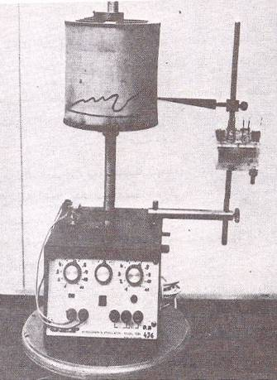

شكل رقم ( 5 )
جهاز دراسة منحنى انقباض العضلات المخططة والعضلات القلبية (الكيموجراف Kymograph) ويتصل به من أعلى اسطوانة مثبت عليها ورقة مقواة مسنجة كما يتصل به من الجانب حوض العضل والرافعة التي تتصل بريشة لرسم المنحنى على الاسطوانة.

- خطوات إجراء التجربة Procedure

    - جهز الاسطوانة بلصق ورقة الكيموجراف بحيث يكون سطحها الناعم إلى الخارج ثم يتم تسنيجها بأن تبلل قطعة قطن بالزيلول Xylol ثم تشعل ويستقبل السناج الناتج من الاشتعال على الورقة الملصوقة على الاسطوانة.
    - تحضير العضلة السمانية للضفدعة التي تغذى بالعصب الوركي (شكل رقم 6 - 7):
- خذ ضفدعة حية واتلف منطقة القشرة في المخ وذلك لفقدان الإحساس عند الضفدعة. اتلف أيضا النخاع ألشوكي وذلك حتى تبطل الأفعال الانعكاسية عند الضفدعة، وتتم هذه العملية بإدخال إبرة في الثقب القفوي Foramen magnum إلى أن تصل إلى الجمجمة ثم إلى القناة الشركية.
- ثبت الضفدعة من أطرافها الأربعة على ظهرها فوق لوحة من الفلين بواسطة دبابيس.
- اقطع جلد احد الطرفين الخلفيين للضفدعة لتظهر العضلة ذات البطنين (عضلة ساق الضفدعة).
- أثناء التشريح يوضع محلول رنجر Ranger's Solution الفسيولوجي باستمرار حيث تعتبر الألياف العضلية حساسة للجفاف.
- سلك العضل التوأمية (السمانية Gastrocnemis ) من عظمة القصبي الشظي Tibio-fibula واربط وتر أخيليس (وتر العضلتين الأخمصية و التوأمية الساقية) بخيط, ثم سلكه مع العضلة السمانية وافصل الركبة.
- تزال العضلة الرفيعة (العضلة النحيفة) Gracilis و الخياطية Sartorius من الفخذ يتكشف العصب الوركي Sciatic nerve ثم سلك هذا العصب باحتراس تام من عضلات الفخذ وبعدها يكون متصلا بالضفيرة الوركية Sciatic plexus في المنطقة العجزية للعمود الفقري Sacral vertebra .
وبذلك تكون قد حصلت على تحضير العضلة والعصب والذي يتكون من (وتر أخيليس – العضلة السمانية – العصب الوركي – الضفيرة الوركية المتصلة بالفقرات العجزية والعصعص في النصف السفلي من الضفدعة)، ويربط وتر أخيليس من طرفه السائب بخيط.
3- ضع تحضير العضلة والعصب في حوض العضلة Muscle bath وأغمرها بمحلول فسيولوجي (0.9 %) من كلوريد الصوديوم أو محلول رنجر.

4- تجهيز دائرة قوس الانعكاس
- أوصل أحد سلكي المحول الكهربائي Transformer من جهة خروج التيار بأخذ قطبي الملف الأولي بحيث يمر على المفتاح Switch بينما يوصل السلك الأخر للمحول بالقطب الثاني للملف الأولي مباشرة.
- أوصل أحد قطبي الملف الثانوي بسلك ينتهي بقطب دبوسي Pine Electrode واغرسه على احد جانبي تحضير العضلة والعصب في حوض العضلة واجعل سلك القطب الأخر من الملف الثانوي ينتهي بملف دبوسي أيضا واغرسه على الجانب الأخر من تحضير العضلة والعصب.
- اربط الطرف الحر للخيط (والذي يرتبط طرفه الأخر بوتر أخيليس) في الريشة بحيث تقف عمودية على اسطوانة الكيموجراف Drum واجعله مشدودا شدا مناسبا حتى لا ينقطع ولاحظ إن تسجيل المنحنيات تكون جيدة بقدر ما يقصر الخيط الذي يصل العضلة بالجهاز.
- أوصل المحول الكهربائي من جهة دخول التيار بمصدر كهربائي (220 فولت) وأوصل أيضا جهاز الكيموجراف بمصدر كهربائي مماثل.

5- أدر اسطوانة الكيموجراف بواسطة مفتاح التشغيل الموجود إمامك على الجهاز واضبط سرعتها ثم اجعل طرف الريشة المتصلة بتحضير العضلة والعصب يلامس سطح الاسطوانة المسنجة وهي ثابتة ثم ادر الاسطوانة دورة كاملة لتحصل على الخط الأساس Base line على الاسطوانة.
6- ادرس فسيولوجيا انقباض العضلات من خلال انقباض العضلة التي تحصلت عليها على اسطوانة الكيموجراف كما هو موضح في الشكل رقم (8).
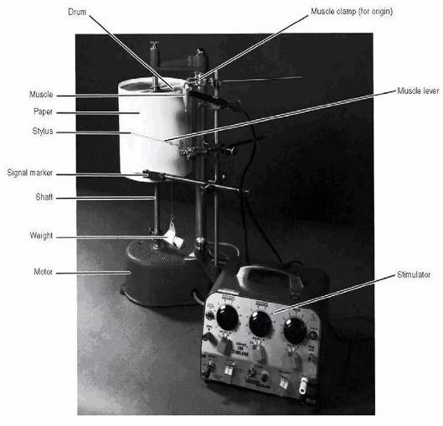
جهاز الكيموجراف Kymograph

شكل رقم ( 6 )
تجهيز العضلة والعصب
لدراسة منحنى انقباض العضلة الهيكلية في الضفدعة

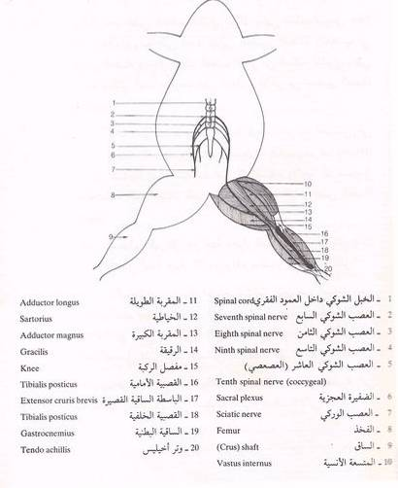

شكل رقم ( 7 )
صور تجهيز العضلة والعصب في الضفدعة

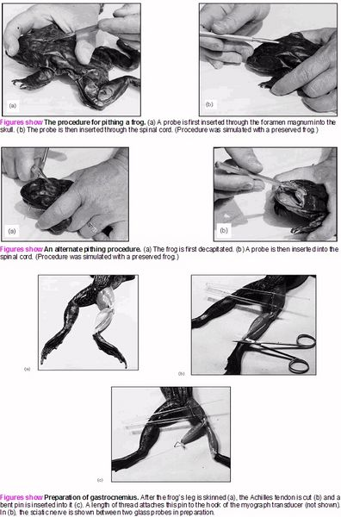
- منحنيات الانقباض العضلي:
1- منحنى انقباض العضلة البسيط Simple muscle twitch
نبه العضلة بعمل صدمة كهربائية بسيطة وذلك بقفل الدائرة الكهربائية مستعملا المفتاح Switch فترسم الريشة منحنيا على سطح الاسطوانة يسمى بالمنحنى البسيط (النفضة العضلية) لاحظه، وارسمه (انظر شكل 8 - رقم 5).
تحليل المنحنى:
يتكون منحنى انقباض العضلة البسيط من الأجزاء الثلاثة الأتية: (انظر شكل 8 – رقم 1و2و3)
  - فترة السكون أو الراحة Latent Period
الجزء الأول من المنحنى هو الفترة الكامنة أو فترة السكون Latent period (الزمن الضائع) وهو الزمن الفاصل بين التنبيه وبداية التقلص العضلي. ومن خلال هذه الفترة تستعد العضلة للانقباض وبالتالي فان الخط الذي يمثل هذه الفترة يكون على نفس الخط الأساسي.
  - فترة الانقباض أو التقلص Contraction
الجزء الثاني هو فترة الانقباض أو التقلص ويكون سريعا في أوله ثم يتقدم ببطء إلى أعلى درجاته، ويمثل هذه الفترة الخط الصاعد لأعلى في المنحنى.
  - فترة الانبساط أو الارتخاء Relaxation
الجزء الثالث هو فترة الانبساط أو الارتخاء وفيه يعود المنحنى إلى الخط الأساسي مرة أخرى نتيجة عودة العضلة إلى طولها الأصلي ويمثل هذه الفترة الخط الهابط لأسفل في المنحنى إلى أن يصل إلى الخط الأساسي.
تأثير درجات الحرارة على المنحنى
وصل الدائرة وشاهد منحنى انقباض العضلة البسيط، ثم ارفع درجة حرارة المحلول الفسيولوجي الملحي إلى حوالي 37-40 درجة مئوية واخفض درجة حرارة محلول فسيولوجي أخر إلى حوالي 8 درجات مئوية تقريبا. استعملها في بيان التغيرات التي تحدث في شكل منحنى العضلة كالأتي: (انظر شكل 8 - رقم 10و11و12).
تحليل المنحنى:
- في حالة المحلول الملحي ذي درجة الحرارة العالية يلاحظ أن العضلة لا تستقر وقتا كافيا لتعد نفسها للانقباض وينتج عن ذلك فترة سكون قصيرة جدا إذا ما قورنت بالحالة العادية، كما أن قمة المنحنى في وجود محلول ملحي دافئ تعلو قمة المنحنى في الحالة العادية عند درجة الحرارة 25 درجة مئوية تقريبا وهذا يعني أن شدة الانقباض الناتجة تكون اكبر مما يمكن.
- في حالة المحلول الملحي ذي درجة الحرارة المنخفضة يلاحظ أن الفترة التي تعد العضلة فيها نفسها للانقباض تطول جدا ويكون قمة المنحنى منخفضة عنها في الحالة العادية أي أن شدة الانقباض العضلي الناتجة تكون منخفضة.
2- إعطاء صدمتين متتاليتين أو تنبيهين متتاليين Two Successive Stimuli
اعط تنبيهين متتاليين للعضلة وذلك بقفل الدائرة مرتين متتابعتين بحيث يأتي التنبيه الثاني قبل نهاية الانبساط Relaxation الناتج بعد التنبيه الأول ولاحظ المنحنى الناتج وارسمه (انظر شكل 8 - رقم 7).
تحليل المنحنى:
تستجيب العضلة للتنبه الثاني بانقباض أعلا من الأول (العضلة تستأنف تقلصها بسعة أطول من سعة التنبيه الأول ولا تتحد النفضات تماما) وتسمى هذه الحالة بالتأثير المقوي Beneficial effect. وإذا أعطي تنبيهان متتاليان للعضلة بحيث يأتي التنبيه الثاني والعضلة في دور التقلص فان السرعة تزداد والمدة تطول وتتحد النفضتان تماما في خط بياني موحد.
3- الانقباض السلمي أو التقلص الغير كامل Stair case or incomplete tetanus
اعط عدة منبهات متتالية وسريعة بحيث يأتي التنبيه مباشرة قبل نهاية الانبساط الناتج من التنبيه السابق، لاحظ المنحنى الناتج وارسمه (انظر شكل 8 - رقم 8).
تحليل المنحنى:
يظهر المنحنى على شكل سلمي وذلك لان العضلة تستجيب لكل صدمة Shock أو تنبيه Stimulus بانقباضه أعلا من السابقة وهكذا، لذا يسمى هذا المنحنى بالانقباض السلمي Stair case ويمكن تمييز كل صدمة عن الأخرى في هذا المنحنى. وبعد انتهاء فترة الانبساط قد لا يعود المنحنى إلى الخط الأساسي Base line وذلك لبداية الإجهاد أو التعب Fatigue نتيجة للصدمات المتتالية والتي ينتج عنها تراكم حمض اللاكتيك بالعضلة.
4- التقلص الكامل (الكزاز التام) Complete tetanus
وصل التيار الكهربائي (4 فولت) إلى الملف الأولي بحيث يمر على مقطع التيار واقفل الدائرة بالمفتاح تجد انه يعطي تأثيرات متقطعة ولكنها سريعة جدا. ويسمى هذا بتيار فراداي أو تأثير فراداي. لاحظ المنحنى وارسمه (انظر شكل 8 - رقم 9).
تحليل المنحنى:
لا يمكن في هذه الحالة تمييز كل صدمة عن الأخرى ولذا يظهر قمة المنحنى على شكل خط مستقيم يرتفع تدريجيا نتيجة للتأثير المقوي Beneficial effect وبعد انتهاء الانقباض يحدث للعضلة انبساط على فترة طويلة جدا وذلك لحدوث الإجهاد الكامل للعضلة.
ويلاحظ أن المنحنى بعد انتهاء فترة الانبساط لا يعود إلى الخط الأساسي Base line لوجود حالة الإجهاد أو التعب Fatigue.

شكل رقم ( 8 )
منحنيات انقباض العضلة

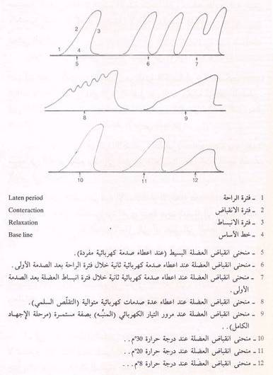
الدرس العملي الرابع
مستحضر العضلة والعصب
Nerve-Muscle preparation
ألهدف من التجربة:
الهدف من هذه التجربة هو أن يتعرف الطلاب على كيفية تجهيز وتحضير العضلة الساقية البطنية Gastrocnemius Muscle في الضفدعة، والتي تنتهي بوتر أخيلس Achilles' tendon، مع العصب الوركي Sciatic Nerve الذي يغذي عصبيا هذه العضلة للدراسة الفسيولوجية.
ألأدوات المستخدمة في التجربة:
- ضفدعة
- أدوات تشريح
- طبق تشريح
- خيط (لربط وتر أخيليس من طرفه السائب)
- حوض العضلة Muscle bath
- محلول رنجر Ringer's solution
- الكيموجراف (ميوجراف) Kymograph
- محول كهربائي Transformer
- الملف التأثيري Induction Coil
- مفتاح كهربائي للدائرة Switch
- أسلاك كهربائية للتوصيل + القطبان الدبوسيان Pine Electrodes.
خطوات إجراء التجربة:
نستخدم في هذا التحضير الضفدعة (العلجوم) كما يلي:
أولا: نقوم بعملية التنخيع Pithing - وذلك بمسك الضفدعة (العلجوم) باليد اليسرى بالأصابع ونمسك ابره أو دبوس باليد الأخرى – نحدد موقع الثقب الكبير (وهو انخفاض بسيط نتحسسه عند مقدمة الرأس وهو اتصال الجمجمة مع فقرة الأطلس) ثم نغرس الدبوس فيه ونوجهه في مقدمة الرأس وندفعه داخل الدماغ ونحرك الدبوس مرارا لإتلاف أنسجة الدماغ ، ثم نسحب الدبوس ببطء دون أن نخرجه وندخله داخل الحبل ألشوكي ونتلف أنسجته حيث سنلاحظ تشنج الطرفين الخلفيين أثناء العملية ثم ارتخائها .. وبذلك تصبح الضفدعة ميتة سريريا لأن القلب يعمل والنسيج العصبي تالف.
ثانيا: نقوم بعملية السلخ للجلد عند منطقة الأطراف الخلفية. حيث توجد في الساق العضلة المراد العمل عليها وتسمى العضلة الساقية البطنية Gastrocnemius Muscle، وتتم التغذية العصبية لهذه العضلة عن طريق العصب الوركي Sciatic Nerve الذي يخرج من الضفيرة الوركية في المنطقة العجزية للعمود الفقري ويظهر باللون الأبيض في منطقة الفخذ عند إزاحة العضلتين في الفخذ فنحرر العصب ثم العضلة الساقية والتي تنتهي بوتر أكيلس أو أخيلس Achilles' tendon وهو موقع ارتباط العضل بالهيكل العظمي.
لكي لا يتضرر هذا النسيج أو يموت بسب الجفاف يجب وضع المستحضر في محلول رنجر Ringer's solution وهو محلول متعادل التوتر للأنسجة ويتكون هذا المحلول من المكونات الأتية:
NaCl 0.6 gm
KCl 0.075 gm
NaHCo₃ 0.01 gm
CaCl₂ 0.01 gm
Distilled Water up to 100 ml.
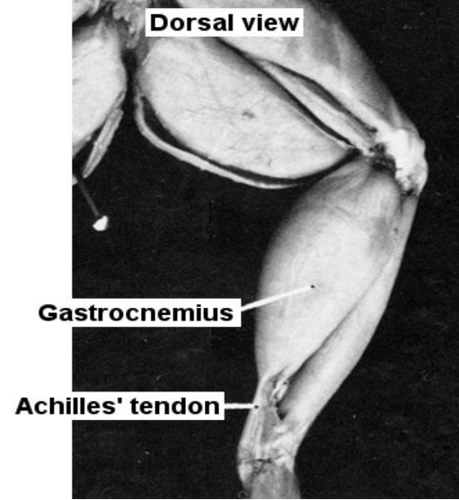
إذا فان مستحضر العضلة والعصب هو عبارة عن:
  - العصب الوركي Sciatic nerve
  - العضلة الساقية البطنية Gastrocnemius muscle
  - وتر أخيلس Achilles' tendon
توضع المكونات السابقة في محلول فسيولوجي
( محلول رنجر Ringer's solution).

صورة للطرف الخلفي للضفدعة

ثالثا: يتم وضع المستحضر في الحوض الموصول بالكيموجراف ومن خلال جهاز المحفز يتم تحفيز العضلة حسب المقدار الذي تحتاجه العضلة. وعلى حسب نوعية التحفيز المعطى أو النبضات الكهربائية سوف تظهر لنا أنواع من المنحنيات والتي سوف تعبر عن التقلصات الحاصلة للعضلة، ابسطها هو التقلص العضلي البسيط (شكل 9 أ) وأيضا التقلصات العضلية المسمرة والتشنج العضلي (شكل 9 ب).
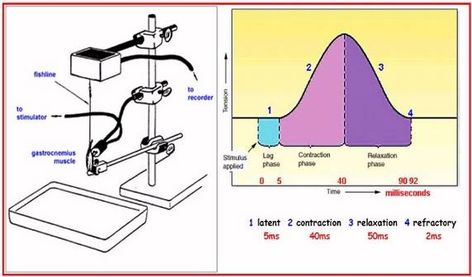
شكل 9- أ :رسم بياني يوضح الإنقباضة العضلية البسيطة
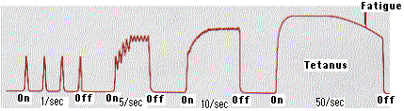

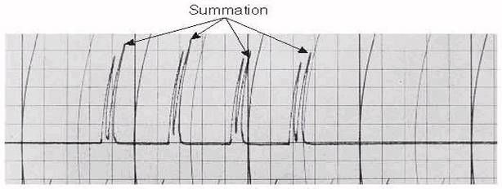
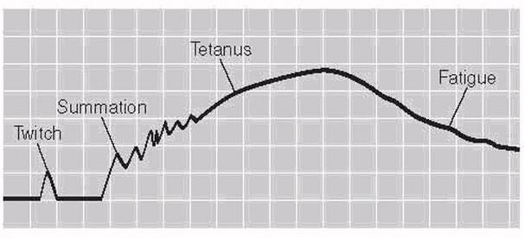
شكل 9- ب : رسوم بيانية توضح الانقباضات العضلية المستمرة

الملاحظات:
............................................................................................................................... ............................................................................................................................... ............................................................................................................................... ............................................................................................................................... ...............................................................................................................................

الدرس العملي الخامس
النفضة العضلية البسيطة والتشنج العضلي
Sample Muscle Twitch and Muscle Fatigue
ألهدف من التجربة:
تهدف هذه التجربة إلى دراسة الانقباض العضلي البسيط والتشنج في العضلات الهيكلية المأخوذة من الرجل الخلفية للضفدعة.
ألأدوات المستخدمة في التجربة:
- ضفدعة
- أدوات تشريح
- طبق تشريح.
- خيط
- حوض العضلة Muscle bath
- محلول رنجر Ringer's solution
- الكيموجراف (ميوجراف) Kymograph
- محول كهربائي Transformer
- الملف التأثيري Induction Coil
- مفتاح كهربائي للدائرة Switch
- أسلاك كهربائية للتوصيل + القطبان الدبوسيان Pine Electrodes
خطوات إجراء التجربة:
- جهز مستحضر العضلة والعصب كما في التجربة السابقة.
- جهز اسطوانة الكيموجراف للعمل (كما تعلمت سابقا).
- نبه العضلة بعمل صدمة كهربائية بسيطة وذلك بقفل الدائرة الكهربائية مستعملا المفتاح Switch فترسم الريشة منحنيا على سطح الاسطوانة يسمى بالمنحنى البسيط (النفضة العضلية).
- لاحظ المنحنى وارسمه.
- اعط عدة منبهات متتالية وسريعة بحيث يأتي التنبيه مباشرة قبل نهاية الانبساط الناتج من التنبيه السابق.
- لاحظ المنحنى الناتج وارسمه.
المشاهدة والاستنتاج:
............................................................................................................................... ............................................................................................................................... ...............................................................................................................................
الدرس العملي السادس
تأثير درجة الحرارة على التقلص العضلي الهيكلي
Effect of Temperature on Skeletal Muscle Contraction
ألهدف من التجربة:
تهدف هذه التجربة إلى معرفة تأثير درجة الحرارة على الانقباض العضلي الهيكلي.
ألأدوات المستخدمة في التجربة:
- ضفدعة
- أدوات تشريح
- طبق تشريح.
- خيط
- حوض العضلة Muscle bath
- محلول رنجر Ringer's solution
- الكيموجراف (ميوجراف) Kymograph
- محول كهربائي Transformer
- الملف ألتأثيري Induction Coil
- مفتاح كهربائي للدائرة Switch
- أسلاك كهربائية للتوصيل + القطبان الدبوسيان Pine Electrodes
خطوات إجراء التجربة:
- جهز مستحضر العضلة والعصب كما في التجربة السابقة.
- جهز اسطوانة الكيموجراف للعمل (كما تعلمت سابقا).
- نبه العضلة بعمل صدمة كهربائية بسيطة وذلك بقفل الدائرة الكهربائية مستعملا المفتاح Switch فترسم الريشة منحنيا على سطح الاسطوانة.
- شاهد منحنى انقباض العضلة وارسمه.
- ارفع درجة حرارة المحلول الفسيولوجي الملحي إلى حوالي 37-40 درجة مئوية.
- لاحظ التغيير في شكل المنحنى وارسمه.
- اخفض درجة حرارة محلول فسيولوجي أخر إلى حوالي 8 درجات مئوية تقريبا.
- لاحظ التغيير في شكل المنحنى وارسمه.
المشاهدة والاستنتاج:
...........................................................................................................................................................................................................................................................................................................................................................................................................................................................................................................
الدرس العملي السابع
أ- تسجيل تقلصات قلب الضفدعة
ألهدف من التجربة:
تهدف هذه التجربة إلى دراسة وتسجيل انقباض العضلة القلبية في الضفدعة.
تمهيد:
النسيج منظم الخطي Pacemaker tissue
النسيج منظم الخطى أو نظام التوصيل القلبي عبارة عن عقدتين منفصلتين موجودة في القلب هما:
- العقدة الجيبية الأذينية (SA Node)Sino-Atrial Node وتوجد في منطقة التقاء الوريد الأجوف العلوي بالأذين الأيمن للقلب.
- والعقدة الأذينية البطنية (AV Node) Atrio-Ventricular Node وتوجد في الحاجز بين الأذين والبطين الأيمن.
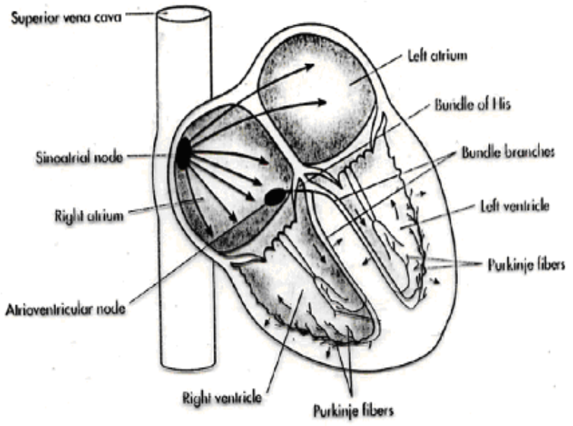
كما يشمل نضام التوصيل "حزمة هيس Bundle of His" وفروعها (الأيمن والأيسر) وهذه الحزمة تنشاء من العقدة الثانية وتمتد إلى أسفل وتتفرع إلى فرعين ، فرع إلي البطين الأيمن ويسمى الفرع الأيمن Right Branch والفرع الأخر يذهب إلى البطين الأيسر ويسمى الفرع الأيسر Left Branch وهذا يتفرع إلى فرعين أمامي وخلفي وتسمى هذه التفرعات بألياف بركني Purkinje Fibers . ونسيج التوصيل أو هذه الخلايا هي عبارة عن خلايا عضلية فقدت وظيفة التقلص وتحورت إلى خلايا لها ألقدره على إنشاء جهود فعل متعاقبة تؤدي إلى التقلص العضلي القلبي (شكل رقم 10).
شكل (10):
رسم تخطيطي يبين جهاز التوصيل القلبي
The cardiac conduction system

ألأدوات المستخدمة في التجربة:
- ضفدعه
- أدوات تشريح
- حوض التشريح
- محلول رنجر Ringer's solution
- الكيموجراف (ميوجراف) Kymograph
خطوات إجراء التجربة:
- تحضير القلب : أ- بعد تخدير الضفدعة توضع في حوض تشريح مستلقية على ظهرها وثبت أطرافها بعد شدها (شكل 11). ب- قم بتشريح الضفدعة واضهار قلب الضفدعة وذلك بفتح غشاء التامور بحذر شديد، ثم أغمر القلب بمحلول رنجر عدة مرات لكي لا يجف.
- جهز اسطوانة الكيموجراف للعمل (كما تعلمت سابقا).
- ثبت الضفدعة على الحامل في جهاز الكيموجراف واربط طرف البطين بالريشة التي تتحرك على اسطوانة الكيموجراف واجعله مشدودا شدا مناسبا واحترس من قطع البطين.
- أوصل الكيموجراف بمصدر كهربائي ثم ادر الاسطوانة بواسطة مفتاح التشغيل، وأضبط سرعتها ثم اجعل طرف الريشة المتصلة بالبطين (القلب) يلامس الاسطوانة المسنجة.
- نبه العضلة القلبية بعمل صدمة كهربائية بسيطة وذلك بقفل الدائرة الكهربائية مستعملا المفتاح Switch فترسم الريشة منحنيا على سطح الاسطوانة.
- شاهد منحنى انقباض العضلة القلبية للضفدعة وارسمه.

المشاهدة والاستنتاج:
............................................................................................................................... ............................................................................................................................... ............................................................................................................................... ............................................................................................................................... .............................................................................................................................................................................................................................................................. ..............................................................................................................................................................................................................................................................

شكل رقم 11: يوضح إعداد العضلة القلبية للقياس في الضفدعة

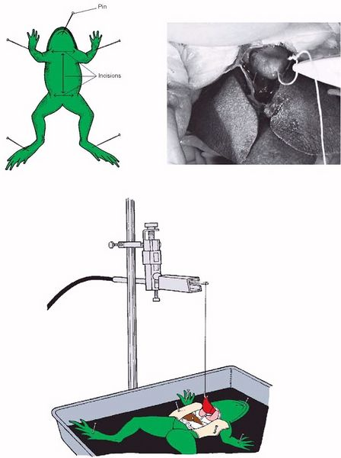

ب- تقلص العضلة الملساء للأمعاء الدقيقة في الأرنب
ألهدف من التجربة:
تهدف هذه التجربة إلى دراسة وتسجيل انقباض العضلات الملساء في الأمعاء الدقيقة للأرنب.
ألأدوات المستخدمة في التجربة:
- أرنب
- أدوات تشريح
- حوض التشريح
- محلول رنجر Ringer's solution
- الكيموجراف (ميوجراف) Kymograph

خطوات إجراء التجربة:

المشاهدة والاستنتاج:
..........................................................................................................................................................................................................................................................
............................................................................................................................... ............................................................................................................................... ............................................................................................................................... ...............................................................................................................................
الدرس العملي الثامن
الإنزيمات Enzymes
مقدمة:
- الإنزيمات هي مواد كيميائية عضوية التركيب تتأثر بالحرارة وتتكون طبيعياً داخل الخلية الحية وتقوم بزيادة سرعة التفاعل الكيميائي دون أن تستهلك في هذه العملية ودون أن تصبح جزءا من نواتجها. ثبت أن كل الإنزيمات مركبات بروتينية ذات أوزان جزيئية كبيرة وعند تحللها تعطي أحماضاً أمينية ولذا تعتبر الأحماض الأمينية هي وحدات بناء البروتينات والإنزيمات.
- تتواجد الإنزيمات في كل الكائنات الحية إما حرة في السيتوبلازم الخلوي أو مرتبط بطريقة ما مع مكونات الخلية مثل إنزيمات الأكسدة والإختزال الموجود في الميتوكندريا التي تساهم في الأكسدة التامة أثناء التنفس لحمض البيروفيك.
- معظم الإنزيمات تتكون من جزئين:
- أحدهما بروتيني ويسمى الإنزيم المجرد ( Apo enzyme ).
- والآخر غير بروتيني ويسمى المرافق الإنزيمي ( Co – enzyme ).
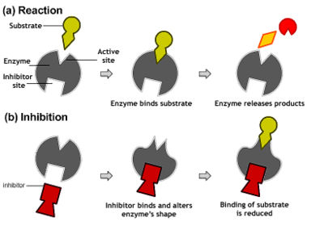
هذا إذا كان الجزء غير ألبروتيني غير وثيق الإتصال بالجزء ألبروتيني أي يمكن فصله مثل ATP، NADP، FAD. أما إذا كان الجزء غير ألبروتيني وثيق الإرتباط بالجزء ألبروتيني فيسمى بالمجموعة الملاصقة (Prosthetic group) وعادة تكون من أيونات المعادن مثل الحديد والنحاس والمنجنيز ، ووجود المرافق الإنزيمي أو المجموعة الملاصقة شرط لازم لنشاط الإنزيم .

وظيفة الإنزيمات
شكل تخطيطي يبين نشاط الإنزيم
- تسرع من التفاعل أي تقلل الفترة الزمنية للتفاعل.
- تقلل طاقة التنشيط.
- تزيد من كمية النواتج.
من أين يمكن الحصول على الإنزيمات ؟
الإنزيمات قد تم عزلها من جميع أنواع الكائنات الحية على اختلافها
فمن النباتات تم عزل الإنزيمات التالية:
- إنزيم الأميليز ( Amylase ) من الحبوب والريزومات التخزينية
- إنزيم البروميلين ( Bromelain ) من الأناناس
- إنزيم الفيكين ( Ficin) من شجرة التين
- إنزيم الباباين ( Papain) من فاكهة الباباي
من الحيوانات تم عزل الإنزيمات التالية:
- إنزيم الكاتاليز ( Catalase) من الكبد
- إنزيم الببسين ( Pepsin ) من معدة بعض الحيوانات
- إنزيم التربسين ( Trypain ) من القناة الهضمية
من الفطريات تم عزل عدة إنزيمات ومنها
إنزيم الأميليز ، بروتييز ، سيليوليز ، بكتينيز ، ليبيز ، لاكتيز .

من البكتيريا تمت عزل إنزيمات أيضاً كما يلي:
الأميليز ، بروتييز ، أيزوميريز ، لاكتيز ، أوكسيديز ، كاتليز ، بيتا جلوكنيز ، هيمي سيليوليز.

عمل الإنزيم :
الجدير بالذكر أن المواد المتفاعلة أو الداخلة في التفاعل الكيميائي لا بد أن تنشط قبل أن تدخل في التفاعل ويتطلب هذا التنشيط قدراً من الطاقة يطلق عليها اسم ( طاقة التنشيط اللازمة للتفاعل). والدور الذي تقوم به الإنزيمات هو الإقلال من طاقة التنشيط اللازمة للتفاعل، أي إتمام التفاعل بأقل كمية مكلفة من الطاقة، فحين تقل كمية الطاقة التنشيطية اللازمة للجزيء من مادة التفاعل فإن عدد أكبر من الجزيئات ينشط ويدخل في التفاعل والذي تزداد بذلك حركته، أما في وجود الإنزيم فإنه يدخل مع مادة التفاعل في اتحاد كيميائي مكوناً مركباً مؤقتاً ينشط بكمية ضئيلة من الطاقة (الحرارة مثلاً) إذا ما قورنت بالطاقة اللازمة لتنشيط مادة التفاعل نفسها في غياب الإنزيم، وبعد ذلك يتحلل هذا المركب المؤقت (E + S) إلى نواتج التفاعل وينطلق الإنزيم ليعيد نفس الدورة مع جزيء جديد من مادة التفاعل .

وهناك عدة أنواع من الإنزيمات :
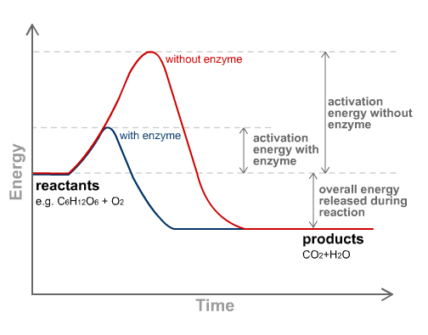
- إنزيمات التميؤ أو التحليل المائي ( Hydrolases )
- إنزيمات الأكسدة والإختزال ( Oxidoreductases )
- إنزيمات ناقلة ( Transferases )
- إنزيمات الإضافة ( Lyases )
- إنزيمات التشابه ( Isomerases )
- إنزيمات البناء ( Ltgases or Synthetases )
شكل رقم ( 8 )
منحنيات انقباض العضلة
إنزيمات التحلل المائي Hydrolases
هي إنزيمات تقوم بعملها عن طريق تحلل مواد تفاعلها تحللاً مائياً ولا تعمل هذه الإنزيمات إلا بوجود الماء.
أنواعها:
- إنزيمات التحلل المائي للكربوهيدرات مثل:إنزيم الأميليز
- إنزيمات التحلل المائي للمواد الدهنية مثل: إنزيم الليبيز
- إنزيمات التحلل المائي للبروتينات مثل: إنزيم الباباين
أنزيمات التحلل المائي للكربوهيدرات :
كربوهيدرات عديدة التسكر ( إنزيم الأميليز)
إنزيم الأميليز يعمل على الرابطة الجلايكوسيدية 4 – 1 α وهي الرابطة بين مكونات النشأ ليعطي سكر المالتوز الثنائي ثم يتحول المالتوز إلى جزيئين سكر جلوكوز.
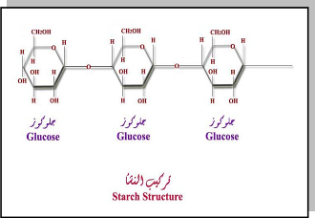
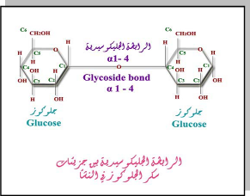
التركيب البنائي للنشأ:

شكل تخطيطي يبين تركيب النشاء

العوامل المؤثرة على نشاط الإنزيمات
تعمل الإنزيمات كعامل مساعد في التفاعلات الكيميائية التي تحدث في الكائنات الحية . بحيث تعمل على حدوث هذه التفاعلات في أجزاء من الثانية، والتي تكون ضرورية للمحافظة على الحياة.
كيميائيا؛ معظم الإنزيمات عبارة عن بروتينات. حيث أن كل أنزيم متخصص له تركيبه فيزيائية خاصة به تمكنه من أداء وظيفته، حيث أن شكل كل أنزيم متخصص يتناسب مع شكل الجزيء المتفاعل معه (القفل والمفتاح). ولان توافقية الإنزيمات موجودة فان الجزيئات المتفاعلة تحضر معا في مكان الربط المناسب . لذلك فان الإنزيمات تقلل طاقة التنشيط للتفاعل الكيميائي ( شكل أ ). إن الجزيء الذي يتفاعل يطلق عليه المتفاعل ( substrate ) بالإضافة إلى الجزيء المتفاعل يتحد مع الجانب الفعال للأنزيمات بحيث يكون مركب معقد ومؤقت ( enzyme – substrate complex )
عندما يحدث التفاعل الكيميائي ويتكون الناتج فان الأنزيم يتحرر ويعود إلى تركيبته الأصلية لكي يتم استخدامه مرة أخرى.
هناك بعض العوامل التي تؤثر على الفعالية الإنزيمية مثل تركيز المتفاعلات , تركيز الأنزيم, درجة الحرارة ودرجة الحموضة لذلك فان الأنزيم يحتاج إلى درجه حرارة ودرجه حموضة مناسبة لكي يقوم بعملية ( شكل ب و ج ).
توجد لكل إنزيم درجة مثلى من تركيز أيون الهيدروجين (PH) فيها يظهر أعلى نشاط له – فمثلاً الدرجة المثلى من تركيز أيون الهيدروجين الإنزيم الببسين هي 1.5 – 2.5 ولإنزيم الاميليز اللعابي 6.8 – 7 وللتربسين البنكرياسي 7.8.
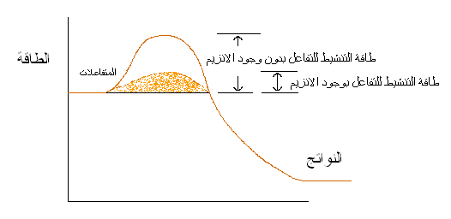
شكل أ : تقليل طاقة التنشيط للتفاعل بوجود الأنزيم .
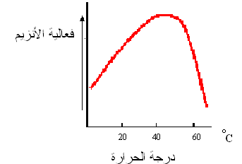
شكل ب: تأثير درجة الحرارة على فعالية الأنزيم كلما زادت درجة الحرارة زادت فعالية الأنزيم حتى تصل لدرجة معينة. بعدها تبدأ تقل ويبدأ الأنزيم بالتحلل فتصل الفعالية الإنزيمية إلى الصفر.

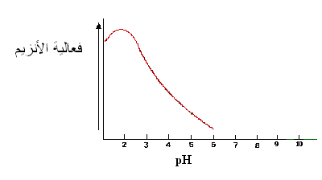
شكل ج: تأثير درجة الحموضة (PH) على فعالية الأنزيم . كل أنزيم له درجة حموضة مناسبة لعملة .
مثال: فعالية إنزيم الكتاليز
Catalase activity
ألهدف من التجربة:
- الكشف عن وجود الكتاليز
- دراسة أثر الحرارة على فعالية الكتاليز
تمهيد:
يوجد الكتاليز في جميع الخلايا الحية، حيث أن كمية تكون أكبر في خلايا الكبد، خلال الدم، والخلايا النباتية. يقوم الكتاليز بتحليل الهيدروجين بروكسيد (H₂O₂) إلى ماء ويطلق الأوكسجين (O₂) حسب المعادلة:
2H₂O₂ 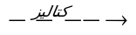2H₂O +O₂
هيدروجين بروكسيد أوكسجين + ماء
إن الكتاليز يمنع تجمع البروكسيدات السامة في الخلية التي تنتج خلال عملية التنفس.
ألأدوات المستخدمة في التجربة:
- أنابيب اختبار
- مخبار مدرج
- ملقط
- هيدروجين بروكسيد (H₂O₂)
- قطع من الكبد ( نيئة ومطهيه)
- قطع من البطاطا (نيئة ومطهيه)

خطوات إجراء التجربة:
الجزء الأول:
- ضع أجزاء صغيرة من الكبد والبطاطا في أنبوب اختبار.
- أضف 2 مل من H₂O₂ (أو أكثر حسب الحاجة) إلى أنبوب الاختبار.
- سجل النتيجة.

الجزء الثاني:
قم بغلي قطع الكبد والبطاطا لعدة دقائق ثم قم بإعادة خطوات الجزء الأول من التجربة باستخدام القطع المطهية.

المشاهدة والاستنتاج:
............................................................................................................................... ............................................................................................................................... ............................................................................................................................... ............................................................................................................................... ...............................................................................................................................

الأسئلة:
- ما هو تأثير الحرارة العالية على الإنزيمات الموجودة في الطعام؟
- لماذا تحتاج الخلايا الحية إلى الكتاليز؟
- أي الأطعمة تحتوي على الكتاليز؟

إجابة الأسئلة:
1- ما هو اثر التسخين على الطعام ؟
يقوم التسخين بتحطيم الوحدات البنائية والوظيفية للطعام .
2- لماذا تحتاج الخلايا الحية للكتاليز (المحفز)؟
تحتاج الخلايا للكتاليز لمنع تراكم البروكسيد السام والذي يتكون خلال تنفس الكائنات الحية .
3- ما هو الطعام الذي يحتوي على الكتاليز ؟
الكاليز موجود في كل الخلايا , ولكن يظهر بوضوح وبكميات كبيرة في الدم , الكبد , والخلايا النباتية .
4- اشرح لماذا نشاهد تكون الفقاعات أثناء تنظيف الجروح ب H₂O₂
نرى الفقاعات لان الجروح تحتوي على الدم , والذي بدوره يحتوي على كمية كبيرة من الكتاليز الذي يقوم بإطلاق الأكسجين أثناء ملامسته H₂O₂.
الهضم في الحيوانات Digestion In Animals
مقدمة:
يقوم الجهاز الهضمي والغدد المساعدة بعملية الهضم. ويعرف الهضم بأنه عملية تحلل مائي تتحول بتأثيره جزيئات المواد الذائبة المعقدة إلى جزيئات أولية بسيطة قابلة للامتصاص والتمثيل. فالمواد الكربوهيدراتية تتحول إلى سكريات أحادية مثل الجلوكوز، والبروتينات إلى أحماض أمينية، أما المواد الدهنية فتتحول إلى أحماض دهنية وجلسرين. إن التحلل المائي عملية بطيئة جداً ولكن تزيد من سرعته مجموعة من الخمائر والأنزيمات الهضمية Digestive Enzymes التي يفرزها عدد من الغدد الموجودة في مناطق مختلفة من القناة الهضمية منها الغدد اللعابية Salivary glands والغدد المعدية Gastric glands والغدد المعويةIntestinal glands وأخيراً البنكرياس Pancreas تقوم خلايا الغدد المختلفة بتصنيع وخزن ومن ثم إفراز الأنزيمات الهضمية .
مكونات الجهاز الهضمي في الإنسان:
I – الفم: وتبدأ فيه عملية الهضم بطحن الطعام بواسطة الأسنان. ثم يختلط الطعام باللعاب الذي يحمل الإنزيمات الهاضمة. ويحتوى اللعاب على إنزيم الأميليز (Amylase).
II – المعدة (Stomach): تقوم المعدة بطحن الطعام وذلك بفعل انقباضات عضلات جدارها. وتحتوي المعدة على العصارة المعدية (Gastric juice) هذه العصارة يتم إفرازها من الخلايا العمادية الطلائية المبطنة للمعدة. كما أن هرمون الجاسترين يؤدي إلى إفراز هذه العصارة. ومحتويات هذه العصارة هي:
أ- حامض الهيدروكلوريك [(Hydrochloric acid (HCl]: الذي يعمل على تفتيت الطعام إلى قطع صغيرة جدا. كما يعمل على تهيئة الجو ألحامضي المناسب لعمل إنزيمات المعدة.
ب- إنزيم البيبسنوجين (Pepsinogen): الذي يتحول إلى صورته النشطة بفعل الجو الحامضي هو إنزيم الببسين (Pepsin)الذي يحول البروتين إلى قطع صغيرة من عديد البيبتيدات.
جـ – إنزيم البرورينين (Prorenin): الذي يتحول إلى صورته النشطة هو إنزيم الرينين (Rennin) بفعل الوسط الحمضي. الذي يحول بروتين الحليب (Caseinogen) إلى بروتين آخر يعرف بالكازين (Casein) في وجود أيونات الكالسيوم.هذه العملية مهمة بالنسبة للأطفال الرضع.
III - الأمعاء الدقيقة (Small intestines): يتجه الطعام بعد ذلك إلى الأمعاء الدقيقة حيث يتم هضم جميع أنواع الطعام إلى مكوناتها الأولية. وتتم هذه العملية في ذلك الجزء من الأمعاء الدقيقة المعروف بالإثنى عشر. ويحتوى الإثنى عشر على ثلاثة أنواع من العصارات الهاضمة:
أ -العصارة المعوية: التي يتم إفرازها من الخلايا العمادية الطلائية المبطنة لجدار الإثنى عشر.
ب - العصارة البنكرياسية: التي يهيئها البنكرياس ثم تنتقل إلى الإثنى عشر.
جـ - العصارة الصفراوية: التي يهيئها الكبد ثم تنتقل من الحويصلة الصفراوية إلى الإثنى عشر. وتعمل إنزيمات جميع هذه العصارة في وسط قلوي. سوف نتناول باختصار عمل مكونات كل من هذه العصارات ودورها في عملية الهضم.
أ - العصارة المعوية (Intestinal juice): وهي تحتوي هذه العصارة على الإنزيمات الهاضمة التالية:
1- الأميليز(Amylase): ويحول الكربوهيدرات إلى سكرات ثنائية مثل سكر الشعير وسكر القصب.
2- ثنائي السكاريزات (Disaccharases): مثل المالتيز والسكاريز والتي تحول السكرات الثنائية (مثل سكر الشعير وسكر القصب) إلى سكرات أحادية.
3- الليبيز (Lipase): ويحول الدهون إلى أحماض دهنية + جليسرين.
4- البيبتيديزات (Peptidases): وتعمل على تحويل قطع عديد البيبتيدات إلى أحماض أمينية.
5– الانتروكاينيز (Entrokinase): وهو يعمل على تنشيط بعض أنزيمات العصارة البنكرياسية الهاضمة للبروتين. كما تحتوي العصارة المعوية على هرمون السكريتين (Secretin) الذي يؤثر على البنكرياس والكبد لإفراز عصارتيهما.
6- النيوكلييزات (Nucleases) و النيوكليوسيديزات (Nucleosidases): وهذه الإنزيمات تعمل على تحويل الأحماض النووية (DNA and RNA) إلى وحداتها التركيبية النيوكليوتيدات، ثم إلى مكوناتها الأولية وهي القواعد نيتروجينية، السكرات والفوسفات.
ب- العصارة البنكرياسية (Pancreatic juice): وتحتوي هذه العصارة على أنزيمات مختلفة مثل الأميليز واللايبيز اللذين لهما نفس الوظيفة السابق ذكرها. كما تحتوي هذه العصارة على الإنزيمات التالية:
1- تريبسينوجين (Trypsinogen): الذي ينشط بواسطة إنزيم الانتروكاينيز متحولا بذلك إلى إنزيم التريبسين (Trypsin)
2- الكيموتريبسينوجين (Chemotrypsinogen): الذي ينشط أيضا بواسطة إنزيم الانتروكاينيز متحولا بذلك إلى إنزيم الكيموتربسين.
3ـ – البيبتيديزات (Peptidases): وتعمل على تحويل قطع عديد البيبتيدات إلى أحماض أمينية.

جـ - العصارة الصفراوية (Bile): تحتوي على أحماض صفراوية (BileSalts) تقوم بتحويل الدهون إلى مستحلب دهني. كما تحتوي على صبغات صفراوية وإفرازات أخرى لا يعرف لها دور في عملية الهضم.

جدول يبين هضم المواد الغذائية العضوية وتحولاتها وأنواع الإنزيمات التي تقوم بذلك ومكان إفرازها

نوع الطعام | مكان الهضم | الإنزيمات | مكان الإفراز | التحول الأول | الإنزيمات | مكان الإفراز | التحول النهائي
الكربوهيدرات | الفم، الأمعاء الدقيقة | أميليزات | اللعاب،  العصارة المعوية والبنكرياسية | سكرات ثنائية (مثل المالتوز وسكر القصب) | ثنائي السكريزات | العصارة المعوية والبنكرياسية | سكرات أحادية (مثل الجلوكوز و الفركتوز)
البروتينات | المعدة، الأمعاء الدقيقة | ببسين، تريبسين وكيموتريبسين | العصارة المعدية والبنكرياسية | قطع صغيرة من عديد البيبتيدات | بيبتيديزات | العصارة المعوية والبنكرياسية | أحماض أمينية.
الدهون | الأمعاء الدقيقة | أملاح صفراوية | العصارة الصفراوية | مستحلب دهني | اللايبيزات | العصارة المعوية والبنكرياسية | أحماض دهنية وجليسرين
الأحماض النووية | الأمعاء الدقيقة | نيوكلييزات | العصارة المعوية. | نيوكليوتيدات | نيوكليوسيديزات | العصارة المعوية | قواعد نيتروجينية، سكريات وفوسفات

الدرس العملي التاسع
أولا: الهضم اللعابي
أ- جمع اللعاب لتحضير إنزيم الأميليز اللعابي في المعمل
ألهدف من التجربة:
تهدف هذه التجربة إلى معرفة تجهيز إنزيم الأميليز اللعابي في المعمل عن طريقة جمع اللعاب.
تمهيد:
اللعاب عبارة عن إفرازات مخففه تحتوي على 99.3% ماء وتركيز أيون الأيدروجين (PH) للعاب يتراوح بين (6.8 -7) أي بين حمضي ضعيف وقلوي ضعيف.
مكونات اللعاب: يحتوي اللعاب على المكونات الأتية:
  - إنزيم الأميليز اللعابي Salivary amylase أو البتالين Ptyalin كما كان يسمى سابقاً .
  - كميات قليلة جداً من إنزيم المالتيزMaltase الذي يحول المالتوز إلى جزيئين من السكر الأحادي .
  - مكونات عضوية أخرى مثل البولينا Urea وحمض البوليك Uric acid وكولستيرول Cholesterol وكذلك يحتوي على الدهون المفسفرة phosphlipids والميوسين Mucin وقليل من الألبيومين Albumin وجلوبيولين globulin.
  - نسبة ضئيلة جداً من المواد الغير عضوية مثل كلوريد وفوسفات وكبريتات الكالسيوم والماغنسيوم والنترات.
مفعول الأميليز اللعابي :

يقوم إنزيم الأميليز اللعابي Salivary amylase(أو البتالين Ptyalin كما كان يسمى سابقاً) بتكسير جزيئات النشاء أو الجلايكوجين ( الكربوهيدرات ) إلى جزيئات أصغر فأصغر وينتج عن ذلك مركبات تدعى الدكسترينات Dextrinsالتي تتحول تحت تأثير الأميليز نفسه إلى مالتوز ( سكر ثنائي)Maltose. يستدل على حدوث الهضم بواسطة الأميليز إما باختفاء النشاء أو بالكشف عن المواد الناتجة من عملية الهضم . وتسمى النقطة التي يتحول عندها كل النشا إلى أكرودكسترين بالنقطة الأكرومية وهي النقطة التي لا يعطي المحلول عندها أي تغير في لون اليود.
نشاء | دكسترينات عالية + مالتوز | ارثودكسترينات  + مالتوز | أكرودكسترين  + مالتوز | مالتوز
أميليز
أميليز
أميليز
أميليز

ألأدوات المستخدمة في التجربة:
- كأسين نظيفين
- ورق ترشيح
- ماء مقطر
خطوات إجراء التجربة:
للحصول على اللعاب اتبع الخطوات الأتية:
1 - اغسل الفم جيداً بالمضمضة عدة مرات بالماء المقطر.
2 - ثم امضغ كمية من شمع البرافين أو قطعة من العلك وذلك لتحفيز الغدد اللعابية .
3 – تخلص من كميات اللعاب الأولى بالبصق .
4 – ثم خذ قليل من الماء تتراوح كميته من 10 – 15 سم³ وحركه في فمك بواسطة اللسان حوالي دقيقتان وأجمعه في كأس نظيف.
5 – رشح اللعاب بعد ذلك خلال ورق الترشيح المرطب بالماء المقطر.
6– ضع الكأس بما يحتويه من اللعاب المرشح في الثلاجة.
ملاحظات:
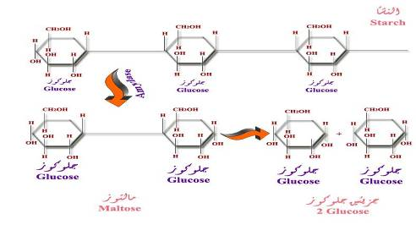
........................................................................................................................... ........................................................................................................................... ........................................................................................................................... ...........................................................................................................................

شكل تخطيطي يبين فعل إنزيم الاميليز على النشاء

ب- فعل إنزيم الأميليز اللعابي Amylase

ألهدف من التجربة:
تهدف هذه التجربة إلى معرفة عمل إنزيم الأميليز اللعابي على النشاء.
مبدأ التجربة:
- يتحلل النشا بواسطة إنزيم الاميليز الموجود بالعصارة اللعابية والعصارة البنكرياسية ليعطي خليط من دكسترينات ومالتوز . وتختلف هذه النواتج في سلوكها تجاه محلول اليود, فالنشا يعطي لون ازرق مع اليود أما الدكسترينات فتعطي ألوان مختلفة بين البنفسجي والأصفر والأحمر. أما المالتوز يتحلل إلى جزيئين من الجلوكوز بتأثير إنزيم المالتيز ولمعرفة الخواص الاختزالية للسكاكر يجري اختبار فهلنج أو بندكت .
- يمكن الحصول على أنزيم الأميليز جاهزاً بعبوة ( يحضر بوزن2جم من الأنزيم يذاب في 100مل من الماء المقطر).
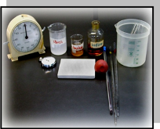
ألأدوات المستخدمة في التجربة:
- أنابيب اختبار نظيفة
- محلول اللعاب (إنزيم الأميليز)
- نشأ
- حمام مائي
- بليت
خطوات إجراء التجربة:
1- ضع في كل من أنبوبتي اختبار 1 مل من اللعاب المخفف.
2- اغل الأنبوبة الأولى مدة ثلاث دقائق.
3- ثم أضف لكل من الأنبوبتين 1 مل من محلول النشا المخفف ( 1% ), ثم اتركها لمدة عشرة دقائق في حمام مائي درجة حرارته 37– 38 ْْْْم.
4- قم بإجراء تفاعل اليود واختبار فهلنج على كل من الأنبوبتين.
5- سجل مشاهداتك.

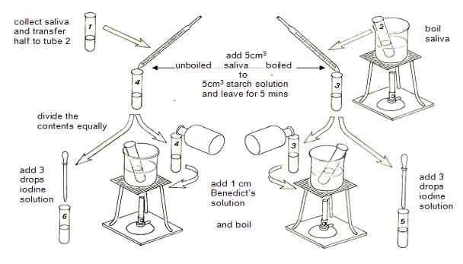
شكل تخطيطي يبين خطوات التجربة

المشاهدة والاستنتاج:
...................................................................................................................................................................................................................................................................................................................................................................................................................................................................................................................

جـ – تأثير الحرارة على الهضم اللعابي

ألهدف من التجربة:
تهدف هذه التجربة إلى معرفة تأثير درجة الحرارة على عمل إنزيم الأميليز اللعابي.
ألأدوات المستخدمة في التجربة:
- أنابيب اختبار نظيفة
- محلول اللعاب (إنزيم الأميليز)
- نشأ
- حمام مائي
- بليت
خطوات إجراء التجربة:
1 - خذ ثلاث أنابيب إختبار ( أ ، ب، ج ) وضع في كل منها 5 سم من محلول النشا 1% .
2 – أضف إلى الأنبوبة الأولي ( أ ) 2 سم³ من اللعاب واحفظها في الحمام المائي عند درجة حرارة 37- 38 ْْْْم.
3 - أضف إلى الأنبوبة الثانية ( ب ) 2 سم³ من اللعاب واحفظها في الحمام المائي عند درجة حرارة 10 ْْْْم.
4 - أضف إلى الأنبوبة الثالثة (ج ) 2 سم³ من اللعاب الذي سبق غليه وضعها في الحمام المائي عند درجة حرارة 37- 38 ْْْْم.
5 – جهز طبق بتري ( طبق به خانات ) بحيث توزع به نقاط اليود.
6 – خذ نقطة من كل أنبوبة في كل دقيقة وضعها على اليود. ماذا نلاحظ؟
جدول تسجيل النتائج
أ – الملاحظات:
 | دقيقة1 | دقيقة2 | دقيقة3 | دقيقة4 | دقيقة5 | دقيقة6 | دقيقة7 | دقيقة8 | دقيقة9 | دقيقة10
الأنبوبة ( أ )
الأنبوبة ( ب)
الأنبوبة ( ج )
ب – الإستنتاج:
 | الأنبوبة الأولي ( أ ) | الأنبوبة الثانية ( ب ) | الأنبوبة الثالثة (ج )
نلاحظ
( اللون )
الإستنتاج
- لاحظ في أي الأنابيب الثلاثة يتم هضم النشا . فسر ذلك ( في أي أنبوبة وصلت إلى نقطة لم يحدث تغير في لون محلول اليود )
- حدد درجة الحرارة المثلى لعمل انزيم أميليز اللعاب.
- إجري إختبار فهلنج للتأكد من حدوث أو عدم حدوث عملية الهضم كما في التجربة السابقة.

المشاهدة والاستنتاج:
................................................................................................................................................ ................................................................................................................................................ ................................................................................................................................................ ................................................................................................................................................ ...................................................................................................................................

- إختبار فهلنج – ( تجربة تأكيدية) :
1 – يضاف 2 سم³ من كل من محلول فهلنج ( أ ) و محلول فهلنج ( ب ) إلى 2 سم³ من محلول السكر الناتج من عملية هضم النشا السابقة .
2 – ثم يسخن تدريجياً إلى أن يغلي ويتكون راسب أصفر أو بني محمر من أكسيد النحاس حيث يختزل السكر ( في حالة الجلوكوز – الفركتوز – اللاكتوز – المالتوز ) فقط وليس في حالة النشا والسكروز.

المشاهدة والاستنتاج:
................................................................................................................................................ ................................................................................................................................................ ................................................................................................................................................ ................................................................................................................................................ ....................................................................................................................................
د- تأثير تركيز أيون الهيدروجين على فعالية إنزيم الأميليز اللعابي
ألهدف من التجربة:
تهدف هذه التجربة إلى معرفة تأثير تركيز أيون الهيدروجين على فعالية إنزيم الأميليز اللعابي.
ألأدوات المستخدمة في التجربة:
- أنابيب اختبار نظيفة
- محلول اللعاب المخفف
- نشأ
- محلول فوسفات الصوديوم الحامضية
- محلول حامض ألستريك
- حمام مائي
- طبق بتري ( أو طبق مقسم إلى خانات )
- محلول اليود
خطوات إجراء التجربة:
1- ضع في خمسة أنابيب اختبار الأحجام المذكورة أسفل من محلول فوسفات الصوديوم الحامضية ومحلول حامض ألستريك لكي تحصل على محاليل قيمة تركيز ايون الهيدروجينPH تقع بين 5.6 – 8 .
رقم أنبوبة الاختبار | حجم محلول حامض ألستريك (مل) | حجم محلول فوسفات الصوديوم (مل) | قيمة PH للمخلوط
1 | 0.42 | 0.58 | 5.6
2 | 0.31 | 0.69 | 6.4
3 | 0.13 | 0.87 | 7.2
4 | 0.06 | 0.94 | 7.6
5 | 0.03 | 0.97 | 8.0
2- أضف لكل أنبوبة 10 قطرات من محلول اللعاب المخفف ( 1% ) ثم رج محتويات كل أنبوبة جيداً.
3- أضف من (3ـــ 5) قطرات من النشا المخفف لكل أنبوبة.
4- ضع الأنابيب الخمسة لمدة عشرة دقائق في حمام مائي درجة حرارة 37- 38 ْْْْم. , ثم اخرج الأنابيب وبردها بسرعة . ثم أضف إلى كل منها قطرة من محلول اليود ورج المحلول جيدا.
5- سجل ملاحظاتك.
ملاحظة:
توجد لكل إنزيم درجة مثلى من تركيز أيون الهيدروجين (PH) فيها يظهر الإنزيم أعلى نشاط له فمثلاً الدرجة المثلى لتركيز أيون الهيدروجين لإنزيم الاميليز اللعابي (PH) هو 6.8 – 7 .
المشاهدة والاستنتاج:
............................................................................................................................................... ...................................................................................................................................................................................................................................................................................
تجربة أخرى على اللعاب باستخدام إنزيم أميليز تجاري
هضم النشا بإنزيم الأميليز.
ألهدف من التجربة:
تهدف هذه التجربة إلى معرفة فعالية إنزيم الأميليز على النشاء.
ألأدوات المستخدمة في التجربة:
- أنابيب اختبار نظيفة
- إنزيم الأميليز
يتم الحصول على أنزيم الأميليز جاهزاً بعبوة ( يحضر بوزن2جم من الأنزيم يذاب في 100مل من الماء المقطر).
- نشأ
- حمام مائي
- طبق بتري ( أو طبق مقسم إلى خانات )
- محلول اليود
خطوات إجراء التجربة:
1 – ضع 5 سم³ من محلول النشا 1% في أنبوبة اختبار .
2 – ثم ضعها في حمام مائي عند درجة حرارة 37- 38 ⁵م .
3 – ثم أضف حوالي 1 سم³ من إنزيم الأميليز وكذلك 2 سم³ من محلول كلوريد الصوديوم 1% ثم قلب الخليط .
4 – ضع في طبق بتري ( أو طبق مقسم إلى خانات ) قطرات من اليود ثم ابدأ بأخذ قطرة من الأنبوبة المحتوية على النشا والأنزيم ووضعها على اليود كل دقيقة .
- جدول لتسجيل النتائج:
 | دقيقة1 | دقيقة2 | دقيقة3 | دقيقة4 | دقيقة5 | دقيقة6 | دقيقة7 | دقيقة8 | دقيقة9 | دقيقة10
نلاحظ (اللون)
الإستنتاج
لاحظ ظهور اللون الأزرق في أول الأمر ثم بمرور الوقت يعطي لوناً بنفسجياً ثم يعطي لوناً بني محمر وأخيراً لا يتكون أي لون مع محلول اليود مما يدل على وجود أنزيم الأميليز اللعابي .
  - بعد ذلك اختبر المحلول الناتج والموجود في أنبوبة الاختبار بكاشف فهلنج .
- إختبار فهلنج – ( تجربة تأكيدية) :
1 – يضاف 2 سم³ من كل من محلول فهلنج ( أ ) و محلول فهلنج ( ب ) إلى 2 سم³ من محلول السكر الناتج من عملية هضم النشا السابقة .
2 – ثم يسخن تدريجياً إلى أن يغلي ويتكون راسب أصفر أو بني محمر من أكسيد النحاس حيث يختزل السكر ( في حالة الجلوكوز – الفركتوز – اللاكتوز – المالتوز ) فقط وليس في حالة النشا والسكروز.
المشاهدة والاستنتاج:
................................................................................................................................................................................................................................................................................................ ................................................................................................................................................
الدرس العملي العاشر
ثانيا: العصارة المعدية Gastric Juice
  - تحضير العصارة المعدية معمليا
ألهدف من التجربة:
تهدف هذه التجربة إلى معرفة طريقة تحضير العصارة المعدية معمليا.
تمهيد:
تعرف العصارة المعدية بأنها العصارة التي تفرز من غدد منغمسة في المنطقة القاعدية لجدار المعدة الداخلي وتسمى بالغدد الهاضمة أو الغدد الببتيدية أو المركزية. ويلاحظ أن هذه العصارة تعمل وتنشط في وسط حامضي وتتكون كيماويا من:
- الماء Water
- الميوسين (المخاط) Mucin
- املاح معدنية Meniral salts
- حامض الهيدروكلوريك HCl
- الانزيمات الهاضمة: الببسين والرينين والليبيز المعدي في اكلات اللحوم.
ألأدوات المستخدمة في التجربة:
- نسيج من جدار معدة الخروف(من المنطقة القاعية).
- ادوات تشريح
- حامض الهيدروكلوريك المخفف 0.6 %
- التولوين
- دورق زجاجي 250 مل
- لوح زجاجي
خطوات إجراء التجربة:
- خذ قطعة من جدار معدة خروف (من المنطقة القاعية للمعدة) مساحتها حوالي 6 سنتمتر مربع واغسلها بماء الصنبور.
- ضعها على لوح زجاجي بحيث يكون الجدار الداخلي متجها لأعلى.
- انزع الطبقة المخاطية (المبطنة للجدار الداخلي للمنطقة القاعية لجزء المعدة المنزوع) بواسطة مشرط حاد وزنها في زجاجة ساعة.
- انقل الطبقة المخاطية المنزوعة في دورق زجاجي سعته 250 مل وأضف كمية من حامض الهيدروكلوريك المخفف 0.6 % بحيث تحصل على تركيز من الغشاء المخاطي قدره 1%. لاحظ انه قد أضيف الحامض حتى نحصل على الوسط ألحامضي المناسب لإفراز ونشاط وفعل إنزيمات المعدة.
- أضف إلى محتويات الدورق قطرة واحدة من التولوين لمنع عملية انحلال الإنزيمات المفرزة داخل الدورق.
- احفظ الدورق بمحتوياته في الثلاجة لحين الاستعمال.
ملاحظات:
................................................................................................................................................ ................................................................................................................................................................................................................................................................................................ ................................................................................................................................................ ................................................................................................................................................ ................................................................................................................................................................................................................................................................................................ ................................................................................................................................................................................................................................................................................................ ................................................................................................................................................................................................................................................................................................ ................................................................................................................................................................................................................................................................................................
ب- إنزيمات العصارة المعوية
تجارب في أفعال الببسين والرنين
1- اختبار فعل إنزيم الببسين المعدي Gastric Pepsin
ألهدف من التجربة:
تهدف هذه التجربة إلى معرفة فعل إنزيم الببسين المعدي في تحطيم البروتين وأيضا معرفة العوامل التي تؤثر على نشاط الأنزيم مثل درجة الحموضة وتركيز الإنزيم.
تمهيد:
الببسين هو عبارة عن الأنزيم الأساسي في العصارة المعدية الذي يقوم بهضم البروتينات, حيث يقوم بتقطيع الروابط الببتيدية المجاورة لأحماض أمينية معينة . ولكن دون أن يحلل البروتينات إلي المكونات الأولية من الأحماض الأمينية . ويكون في قمة فعاليته في الوسط ألحامضي.
ألأدوات المستخدمة في التجربة:
- زلال البيض الطازج
- 0.5% محلول الببسين
- 0.1 % محلول الببسين
- أنابيب اختبار نظيفة وجافة
- محلول منظم للحموضة
- مخبار مدرج
- ماء مقطر
- دورق.
- كأس

خطوات إجراء التجربة:
- احضر 4 انابيب اختبار ثم قم بترقيمها (4,3,2,1 ).
- ضع في كل أنبوب 1مل من البروتين ( زلال البيض الطازج).
- أضف 3 مل من الماء المقطر إلى أنبوب الاختبار رقم 1.
- أضف 3 مل من 0.5% محلول الببسين إلى أنبوب الاختبار رقم 2.
- أضف بعض النقاط من المحلول المنتظم ( درجة حموضة منخفضة (low PH إلى أنبوب الاختبار رقم 3 ومن ثم أضف محلول الببسسين0.5%.
- أضف بعض النقاط من المحلول المنظم ( له درجة حموضة منخفضة low PH ) إلى أنبوب الاختبار رقم 4 . ومن ثم أضف محلول ببسين 0.1%.
- ضع جميع انابيب الاختبار جانبا , ولاحظ ظهور أي تغيير .
- سجل ملاحظاتك ( درجة الشفافية للمحلول ) .
النتائج:
رقم الأنبوب | 1مل بروتين | 3 مل | محلول منظم له درجة حموضة منخفضة | النتيجة
1 | + | ماء | -
2 | + | 0.5% ببسين | -
3 | + | 0.5% ببسين | +
4 | + | 0.1% ببسين | +

المشاهدة والاستنتاج:
............................................................................................................................................................................................................................................................................................................................................................................................................................................. ..............................................................................................................................................................................................................................................................................................
2- اختبار فعل إنزيم الرينين Rennin
ألهدف من التجربة:
تهدف هذه التجربة إلى معرفة عمل إنزيم الرينين في تخثر الحليب وأيضا معرفة تأثير درجة الحرارة على نشاط الأنزيم.
تمهيد:
الرينين هو أنزيم التخثر ويوجد هذا الإنزيم في معدة الحيوانات الرضيعة فقط والتي تعتمد في غذائها على اللبن، حيث يقوم هذا الإنزيم بتحويل الكازين إلى باراكازين قليل (أو عديم) الذوبان في الماء، وهذا الباراكازين يتحد مع أيونات الكالسيوم الموجودة في اللبن ليكون باراكازينات الكالسيوم التي ترسب على هيئة خثرة وتكون بذلك على الصورة التي يمكن لإنزيم الببسين أن يوثر عليها ويحللها إلى نواتجها الوسطية أو النهائية.
ألأدوات المستخدمة في التجربة:
- حليب طازج
- أنزيم الرينين
- أنزيم الرينين المغلي
- مخبار مدرج
- ماء مقطر
- دورق
- كأس
- أنابيب إختبار.
- حوض مائي.
خطوات إجراء التجربة:
- احضر 3 انابيب اختبار نظيفة وجافة ثم قم بترقيمها ( 3,2,1 ).
- ضع في كل أنبوبة من الأنابيب الثلاث 5 مل من الحليب الطازج.
- أضف إلىألأنبوب الأولى 5 قطرات من الماء، ثم أضف إلى ألأنبوبة الثانية 5 قطرات من محلول الرينين, ثم أضف إلى ألأنبوبة الثالثة 5 قطرات من محلول الرينين المغلي.
- قم بمزج محتويات كل أنبوب اختبار جيدا ثم ضعهم في حوض مائي على درجة حرارة 37-40 درجة مئوية لمدة 15 دقيقة.
- قم بإخراجهم من الحوض المائي ثم تفحص محتوى كل أنبوب .
- سجل ملاحظاتك .
النتائج:
رقم الأنبوب | 5 مل حليب | خمس قطرات من | درجة الحرارة | الوقت | الملاحظة
1 | + | ماء | 37-40 درجة مئوية | 15 دقيقة
2 | + | محلول رينين | 37-40 درجة مئوية | 15 دقيقة
3 | + | محلول رينين مغلي | 37-40 درجة مئوية | 15 دقيقة

المشاهدة والاستنتاج:
.............................................................................................................................................................................................................................................................................................. ............................................................................................................................................... ............................................................................................................................................... ...............................................................................................................................................
الأسئلة:
1- كيف تؤثر الحرارة العالية على الأنزيم ؟
2- وضح خصوصية الإنزيمات في تفاعلاتها ؟
3- ما هي العلاقة بين درجة الحموضة ومعدل التفاعل الأنزيمي ؟
4- لماذا التغير في شكل الأنزيم يمنعه من القيام بعمله ؟
إجابة الأسئلة:
1- كيف تؤثر الحرارة العالية على الأنزيم ؟
تقوم الحرارة العالية بتغير الصفات ألطبيعية للأنزيم.
2- وضح خصوصية الإنزيمات في تفاعلاتها ؟
الموقع الفعال في الأنزيم سوف يتفاعل مع المادة المتفاعله التي تحتوي على الشكل الملائم فقط.
3- ما هي العلاقة بين درجة الحموضة ومعدل التفاعل الأنزيمي ؟
سوف يتغير شكل الأنزيم حسب تغير درجة الحموضة, ولكن عند درجة حموضة معينة سوف يكون الموقع النشط للأنزيم بشكله الصحيح بحيث يتفاعل مع المادة المتفاعلة, وإذا ما أردنا تمثيل الشكل بيانيا فسوف يكون على شكل منحني جرسي bell shape .
4- لماذا التغير في شكل الأنزيم يمنعه من القيام بعمله ؟
ان التغير في شكل الأنزيم يقوم بتحطيم الروابط الكبريتية التي تدخل في تركيبة الأنزيم , مما يؤدي إلى تغير شكل الموقع النشط في الأنزيم بحيث يمنعه من الارتباط بالمادة المتفاعلة .
الدرس العملي الحادي عاشر
ثالثا: العصارة البنكرياسية Pancreatic Juice
  - تحضير العصارة البنكرياسية معمليا
ألهدف من التجربة:
تهدف هذه التجربة إلى معرفة طريقة تحضير العصارة البنكرياسية معمليا .
تمهيد:
العصارة البنكرياسية الهاضمة عبارة عن سائل رائق قلوي رقم حموضته حوالي 9 (PH9) ويتخثر بالحرارة العالية ويحتوي على بيكربونات الصوديوم والإنزيمات الهاضمة للانواع الثلاثة من الاغذية (المواد الكربوهيدراتية – والبروتينات – والدهنية) وهي:
- الإنزيمات الهاضمة للبروتينات ومنها إنزيمات التربسين Trypsin والكيموتربسين Chemotrypsin والكربوكسي ببتيديز Carboxy Peptidase .
- الإنزيمات المحللة للدهون ومنها انزيم الليبيز Lypase وانزيم الليثيسينيز Lethisinase .
- الإنزيمات المحللة للمواد الكربوهيدراتية ومنها إنزيم الاميليز Amylase الذي يحلل النشاء إلى دكسترين Dextrin ثم إلى مالتوز Maltose ، وإنزيم المالتيز Maltase الذي يحلل سكر المالتوز إلى جلوكوز Glucose ، وانزيم السكريز Sucrase الذي يحلل سكر إلى جلوكوز وفراكتوز Fructose .
ويلاحظ وجود إنزيمي المالتيز والسكريز بكميات ضئيلة في العصارة البنكرياسية.
ألأدوات المستخدمة في التجربة:
- نسيج البنكرياس
- أدوات تشريح
- هاون صيني
- رمل ناعم نظيف
- ايثانول 30%
- دورقين زجاجيين سعة 100مل
- تولوين
- أوراق ترشيح
- ماء مقطر
خطوات إجراء التجربة:
- خذ جراما من نسيج البنكرياس وقطعه إلى قطع صغيرة بمقص دقيق.
- اسحق النسيج المقطع في هاون صيني مع قليل من الرمل النظيف الناعم مضيفا بضع ملليلترات من الايثانول 30%.
- انقل المخلوط الى دورق زجاجي واضف كمية أخرى من الايثانول 30% بحيث يصبح الحجم الكلي للمخلوط 50 مل.
- اضف لمحتويات الدورق نقطة واحدة من التولوين لمنع التحلل.
- عند الاستعمال رشح العصارة البنكرياسية باستعمال ورق ترشيح مبلل بالماء المقطر.

الملاحظات:
...................................................................................................................................................................................................................................................................................... ........................................................................................................................................... ........................................................................................................................................... ...........................................................................................................................................
ب- إنزيمات العصارة البنكرياسية
1- فعل إنزيمي الاميليز والسكريز في العصارة البنكرياسية

ألهدف من التجربة:
تهدف هذه التجربة إلى معرفة فعل إنزيمي الاميليز والسكريز في العصارة البنكرياسية.
ألأدوات المستخدمة في التجربة:
- العصارة البنكرياسية
- محلول بيكربونات الصوديوم 0.5 %
- محلول النشاء 1 %
- محلول اليود
- أنابيب اختبار
- حمام مائي
خطوات إجراء التجربة:
- ضع 4 مل من العصارة البنكرياسية في انبوبة اختبار واضف اليها 4 مل من محلول بيكربونات الصوديوم 0.5 % و4 مل من محلول النشاء 1 % ونقطتين من محلول اليود.
- ضع الأنبوبة في حمام مائي عند درجة 37 درجة مئوية.
- لاحظ تغيرات اللون من الأزرق الى الأحمر إلى أن يصبح المزيج في النهاية عديم اللون.
- كرر التجربة السابقة مستعملا محلول السكروز 2% بدلا من النشاء.
- سجل نتائجك

المشاهدة والاستنتاج:
................................................................................................................................................................................................................................................................................................................................................................................................................................. ........................................................................................................................................... ...........................................................................................................................................
2- فعل إنزيمي التربسين في العصارة البنكرياسية
ألهدف من التجربة:
تهدف هذه التجربة إلى معرفة فعل إنزيمي التربسين في العصارة البنكرياسية.
ألأدوات المستخدمة في التجربة:
- العصارة البنكرياسية
- زلال البيض الطازج
- انابيب اختبار
- محلول الهيدروكلوريك 0.6 %
- محلول هيدروكسيد الصوديوم 0.5 % (pH 12 تقريبا)
- حضان
- حمام مائي
- مسطرة
- ماء مقطر
خطوات إجراء التجربة:
- خذ خمسة انابيب اختبار وضع في كل منها واحد مل من زلال البيض الطازج.
- ضع الأنابيب في حمام مائي عند درجة 50 درجة مئوية لعدة ثوان تكون كافية لتحويل الزلال إلى مادة لبنية معتمة.
- أضف ما يأتي إلى كل أنبوبة:
- يضاف للأنبوبة الأولى 2مل من عصير البنكرياس و5 مل من محلول الهيدروكلوريك 0.6 %.
- يضاف للأنبوبة الثانية 2مل من عصير البنكرياس و5 مل من ماء الصنبور (pH 8 تقريبا).
- يضاف للأنبوبة الثالثة 2مل من عصير البنكرياس الذي سبق غليه لمدة عشر دقائق و5 مل من محلول هيدروكسيد الصوديوم 0.5 %.
- يضاف للأنبوبة الرابعة 2مل من عصير البنكرياس و5 مل من محلول هيدروكسيد الصوديوم 0.5 % (pH 12 تقريبا).
- يضاف للأنبوبة الخامسة 5 مل من عصير البنكرياس و5 مل من محلول هيدروكسيد الصوديوم 0.5 %.
- أحفظ الأنابيب الخمسة السابقة في حاضنة عند درجة حرارة 37 درجة مئوية.
- افحص محتويات الأنابيب لبيان مدى حدوث عملية الهضم لزلال البيض بأن تقيس بمسطرة طول عمود السائل الرائق (المهضوم) وعمود السائل المعتم (الذي لم يهضم).
- دون نتائجك.
المشاهدة والاستنتاج:
.................................................................................................................................................................................................................................................................................................................................................................................................................................
3- فعل إنزيمي الليبيز Lipase في العصارة البنكرياسية
الهدف من التجربة:
تهدف هذه التجربة إلى معرفة فعل إنزيمي الليبيز في العصارة البنكرياسية.
ألأدوات المستخدمة في التجربة:
- العصارة البنكرياسية
- زيت الزيتون
- عصارة الصفرء (العصارة المرارية)
- الفينول فثالين
- هيدروكسيد الصوديوم 0.1 عياري
- حمام مائي
- انابيب اختبار
- ماء مقطر
خطوات إجراء التجربة:
- حضر ثلاث انابيب (أ – ب – جـ)، وضع في الأنبوبة (أ) 2 مل من العصارة البنكرياسية و2 مل من زيت الزيتون و 1 مل من عصارة الصفراء (العصارة المرارية)، وضع في الأنبوبة (ب) 2مل من العصارة البنكرياسية التي سبق غليها لمدة عشر دقائق و 2 مل من زيت الزيتون و 1 مل من عصارة الصفراء، أما في الأنبوبة (جـ) فيوضع بها 2 مل من العصارة البنكرياسية و 2 مل من زيت الزيتون و 1 مل من الماء المقطر.
- أضف إلى كل أنبوبة من الأنابيب الثلاثة السابقة محلول الفينول فثالين.
- أضف إلى كل أنبوبة تدريجيا (نقطة فنقطة) محلول هيدروكسيد الصوديوم 0.1 عياري إلى أن يظهر لون ارجواني فاتح (يدل ذلك على أن التفاعل أصبح قلويا خفيفا).
- ضع الأنابيب الثلاث في حمام مائي عند درجة حرارة 37 درجة مئوية ورجها من حين لأخر.
- بين في أي الأنابيب يختفي اللون الأرجواني ولماذا؟

لاحظ حدوث هضم لزيت الزيتون في الأنبوبة ألأولى كمادة دهنية بفعل إنزيم الليبيزالموجود في العصارة البنكرياسية وبالتالي سيختفي اللون في هذه الأنبوبة، أما الأنبوبة الثانية فلن يحدث فيها عملية هضم نظرا لتلف الإنزيم بغليه، أما ألأنبوبة الثالثة والتي لا تحتوي على عصارة الصفراء فيلاحظ أن إنزيم الليبيز يحلل المادة الدهنية ولا تصبح الأحماض الدهنية الناتجة قابلة للذوبان إلا إذا اتحدت مع عصارة الصفراء وبالتالي فانه في جسم الحيوان لابد من وجود عصارة الصفراء حتى تتحد مع الأحماض الدهنية الناتجة عن تحلل الدهون في الأمعاء بفعل إنزيم الليبيز ، وتصبح الأحماض الدهنية في هذه الحالة في صورة قابلة للذوبان والامتصاص من خلال جدر الأمعاء إلى الدورة الدموية أو الليمفاوية.
المشاهدة والاستنتاج:
.................................................................................................................................................................................................................................................................................................................................................................................................................................
الدرس العملي الثاني عشر
رابعا: العصارة الصفراوية Bile Juice
1- اختبار وجود المواد الملونة في عصارة الصفراء
ألهدف من التجربة:
تهدف هذه التجربة إلى اختبار وجود المواد الملونة في عصارة الصفراء.
تمهيد:
الصفراء عبارة عن سائل لزج قاعدي مر، يفرز من الكبد ويخزن في كيس غشائي يسمى المرارة ويوجد في معظم الحيوانات الفقارية ولا يوجد في الخيل والحمير والغزلان بينما يكون غير مكتمل التركيب في الجمال. و يختلف لون المرارة باختلاف الحيوانات، حيث يتراوح مابين الأخضر المصفر إلى الأخضر الغامق في الحيوانات أكلة العشب، وأحمر داكن في الخنزير وأحمر ذهبي في أكلة اللحوم.
تحتوي العصارة الصفراوية على خلايا طلائية وحبيبات ملونة صبغية وأحماض (مثل حامض Acid Tourocholic glycocholic) والأملاح والكوليسترول والليسين ومواد مخاطية ودهون ويوريا.
ومن أهم مكونات المرارة مادتا بليفردين Biliverdin والبيليروبين Bilirubin وينتجا من تحطيم كريات الدم الحمراء وانحلال الهيموجلوبين، وأثناء مرور هذه الصبغات في القناة الهضمية تختزل بواسطة البكتيريا إلى مادة Sterocobilin التي تعطي البراز لونا بنيا مصفرا. ويلاحظ إن أملاح الصفراء تتحلل مع الجذب السطحي Surface tension للماء وتساعد على تحويل الدهن في الأمعاء إلى مستحلب Emulsion. كما ان التصبن المتكون أثناء هضم الدهن يساعد في عمل هذه المستحلبات مما يزيد سطح حبيبات الدهن المعرض لفعل الإنزيمات الهاضمة.
ألأدوات المستخدمة في التجربة:
- عصارة صفراوية
- انابيب اختبار
- حامض نيتريك مركز
- ماصة
خطوات إجراء التجربة:
- ضع 3سم³ من حامض النيتريك المركز في أنبوبة اختبار.
- أضف باحتراس للأنبوبة 3 سم³ من العصارة الصفراوية مستعملا ماصة رفيعة.
- رج محتويات الأنبوبة بخفة ولاحظ تكوين الألوان الأتية أو إحداها اصفر أو احمر أو بنفسجي أو ازرق أو احمر.
- دون نتائجك معللا سبب ظهور هذه الألوان، ثم بين مصدر المواد الملونة في العصارة الصفراوية وما أهميتها الفسيولوجية.
المشاهدة والاستنتاج:
.................................................................................................................................................................................................................................................................................................................................................................................................................................
2- تأثير العصارة الصفراوية على الجذب السطحي (اختبار هاي الكبريتي)

ألهدف من التجربة:
تهدف هذه التجربة إلى تأثير العصارة الصفراوية على الجذب السطحي.
ألأدوات المستخدمة في التجربة:
- عصارة صفراوية
- كأسين زجاجيين نظيفين
- مسحوق الكبريت
- ماء مقطر
خطوات إجراء التجربة:
- احضر كأسين زجاجيين نظيفين .
- ضع 50 مل من الماء في الكأس الأول وأضف إليه 10 نقط من العصارة الصفراوية ثم قلب محتويات الكأس جيدا واتركه بضع دقائق.
- ضع على سطح محتويات نفس الكأس قليلا من مسحوق الكبريت.
- ضع 50 مل من الماء في الكأس الثاني ثم ضع على سطح الماء قليلا من مسحوق الكبريت.
- دون ملاحظاتك عن محتويات الكأسين وعلل نتائجك، ثم بين الأهمية الفسيولوجية لهذه الظاهرة في هضم الدهون.

لاحظ أن مسحوق الكبريت يرسب في الكأس المحتوي على العصارة الصفراوية وتثبت هذه التجربة أن أملاح الصفراء تعمل على تقليل الجذب السطحي للسوائل الممزوجة بها. وهذا بالطبع يفيد في عملية هضم الدهون حيث يساعد على استحلابها.

المشاهدة والاستنتاج:
............................................................................................................................................................................................................................................................................................................................................................................................................................................................................................................................................................................ ...........................................................................................................................................
3- بيان أهمية التصبن في هضم الدهون

ألهدف من التجربة:
تهدف هذه التجربة إلى بيان أهمية التصبن في هضم الدهون.
ألأدوات المستخدمة في التجربة:
- عصارة صفراوية
- انابيب اختبار
- زيت الزيتون
- ماء مقطر
- هيدروكسيد الصوديوم 2%
- ماصة
خطوات إجراء التجربة:
- خذ ثلاثة أنابيب اختبار ورقمها (1 - 2 - 3 ).
- ضع 5 مل من زيت الزيتون في أنبوبة الاختبار الأولى ثم أضف إليها 4مل من الماء المقطر وانتظر بضع دقائق، لاحظ أن الزيت يطفو على سطح الماء دون أن يتكون مستحلب.
- ضع في أنبوبة الاختبار الثانية 5 مل من زيت الزيتون وأضف إليها 4مل من الماء المقطر و 1 مل من محلول هيدروكسيد الصوديوم 2% ثم رج محتويات الأنبوبة.
لاحظ تكوين مستحلب مستديم لبني القوام عبارة عن عدد كبير من الحبيبات الدقيقة جدا من الزيت المعلقة في الماء ويرجع السبب في ذلك أن زيت الزيتون التجاري يحتوي على أثار من الحامض ألدهني أولييك Oleic acid الذي يتفاعل مع هيدروكسيد الصوديوم مكونا صابونا، وهذا الأخير يقلل من الجذب السطحي بين الزيت والماء مما يساعد على بقاء الزيت في حالة حبيبات دقيقة منتشرة في الماء، حسب المعادلة الأتية:
حامض أولييك (في زيت الزيتون)+هيدروكسيد الصوديوم أوليات الصوديوم (صابون) +ماء
- ضع في أنبوبة الاختبار الثالثة 5 مل من زيت الزيتون وأضف إليها 4مل من الماء المقطر و 1 مل من العصارة الصفراوية ثم رج محتويات الأنبوبة. ولاحظ حدوث نفس النتيجة التي حصلت عليها في الأنبوبة الثانية وهي تكوين مستحلب مستديم لبني القوام.
المشاهدة والاستنتاج:
............................................................................................................................................................................................................................................................................................................................................................................................................................................................................................................................................................................ ...........................................................................................................................................
الدرس العملي الثالث عاشر
خامسا: العصارة المعوية Small Intestinal Juice
أ- تحضير العصارة المعوية معمليا
ألهدف من التجربة:
تهدف هذه التجربة إلى معرفة طريقة تحضير العصارة المعوية معمليا.
تمهيد:
يحتوي العصير المعوي على الإنزيمات التي تقوم بهضم جميع المواد الغذائية التي سبق هضمها جزئيا إلى مواد بسيطة قابلة للامتصاص. ويحتوي العصير المعوي على الإنزيمات الأتية:
- إنزيم Enterokinase: ويحول التربسين الغير نشط Trypsinogen إلي تربسين نشط على هيئة Trypsin Kinase.
- إنزيمات Peptidase: وتحلل المركبات الوسطية (الببتيدات) إلى أحماض أمينية بسيطة.
- إنزيم المالتيز Maltase: يحول سكر المالتوز (سكر الشعير) إلى جلوكوز Glucose (سكر أحادي).
- إنزيم السكريز Sucrase: يحول سكر السكروز الثنائي Sucrose (سكر العنب) إلى سكريات أحادية مثل الجلوكوز والفراكتوز Fructose .
- إنزيم اللاكتيز Lactase: يحلل اللاكتوز (سكر ثنائي) إلى جلوكوز وجالكتوز (سكريات أحادية).
- إنزيم النيوكليز Nuclease: ويحلل الأحماض النووية إلى نيوكليوتيدز Nucleotides .
ألأدوات المستخدمة في التجربة:
- الأمعاء الدقيقة للخروف
- أدوات تشريح (مقص +مشرط)
- دورقين زجاجيين سعة 250مل
- زجاج ساعة
- ميزان
- ماء مقطر
خطوات إجراء التجربة:
- خذ قطعة من الأمعاء الدقيقة للخروف (ابتداء من نهاية الاثنى عشر بقليل) طولها حوالي 20 سم.
- افتحها طوليا بالمقص واغسلها جيدا بماء الصنبور.
- ضعها فوق لوح زجاجي (بحيث يكون الجدار الداخلي متجها لأعلى) وانزع الطبقة المخاطية بواسطة مشرط دقيق وزنها في زجاجة ساعة, ثم انقلها إلى دورق زجاجي سعة 250مل وأضف كمية من الماء المقطر ليصبح تركيز الطبقة المخاطية بالنسبة للماء الموضوع 1%.
- أضف إلى محتوى الدورق نقطة واحدة من التولوين لمنع عملية انحلال الإنزيمات المفرزة داخل الدورق.
- احفظ الدورق بمحتوياته في الثلاجة لحين استعماله.
الملاحظات:
............................................................................................................................................................................................................................................................................................................................................................................................................................................................................................................................................................................................ ...............................................................................................................................................
ب- إنزيمات العصارة المعوية
1- تأثير إنزيم السكريز
ألهدف من التجربة:
تهدف هذه التجربة إلى معرفة تأثير إنزيم السكريز على السكروز (سكر ثنائي) (سكر العنب).
ألأدوات المستخدمة في التجربة:
- عصارة معوية
- محلول سكروز 1% Sucrose
- تولوين
- محلول بندكت
- أنابيب اختبار
- موقد بنزين
- حمام مائي
خطوات إجراء التجربة:
- احضر أنبوبتي اختبار (أ)، (ب) وضع في كل أنبوبة 3مل من محلول السكروز 1% Sucrose و3مل من مستخلص العصارة المعوية السابق تحضيرها وحفظها في الثلاجة.
- اغل محتويات الأنبوبة (أ) واترك الأنبوبة (ب) بدون غليان.
- ضع نقطة واحدة من التولوين لكل أنبوبة.
- ضع الأنبوبتين في حمام مائي عند درجة 37 درجة مئوية لمدة ساعة.
- اختبر وجود السكريات المختزلة بواسطة محلول بندكت.
- سجل النتائج التي حصلت عليها.
لاحظ في النتائج المتحصل عليها ظهور اللون في الأنبوبة (ب) وعدم ظهوره في الأنبوبة (أ) مما يدل على حدوث هضم للسكروز في الأنبوبة الأولى وتحوله إلى جزيئات جلوكوز وأخرى مماثلة من الفركتوز أما في الأنبوبة الثانية فلم يحدث أي هضم بها نظرا لتلف الإنزيم بالغليان.
المشاهدة والاستنتاج:
........................................................................................................................................... ........................................................................................................................................... ......................................................................................................................................................................................................................................................................................
2
- تأثير إنزيم المالتيز Maltase
ألهدف من التجربة:
تهدف هذه التجربة إلى معرفة تأثير إنزيم المالتيز على سكر المالتوز (سكر الشعير).
ألأدوات المستخدمة في التجربة:
- عصارة معوية
- سكر المالتوز 1% Maltose
- تولوين
- محلول بندكت
- أنابيب اختبار
- موقد بنزين
- حمام مائي
خطوات إجراء التجربة:
- احضر أنبوبتي اختبار (أ)، (ب) وضع في كل أنبوبة 3مل من محلول سكر المالتوز 1% Maltose و3مل من مستخلص العصارة المعوية السابق تحضيرها وحفظها في الثلاجة.
- اغل محتويات الأنبوبة (أ) واترك الأنبوبة (ب) بدون غليان.
- ضع نقطة واحدة من التولوين لكل أنبوبة.
- ضع الأنبوبتين في حمام مائي عند درجة 37 درجة مئوية لمدة ساعة.
- اختبر وجود السكريات المختزلة بواسطة محلول بندكت.
- سجل النتائج التي حصلت عليها.
المشاهدة والاستنتاج:
............................................................................................................................................................................................................................................................................................................................................................................................................................................. ............................................................................................................................................... ..........................................................................................................................................................................................................................................................................................
ملحق
بعض التحضيرات

1- محلول النشا 1%: يحضر بوزن 1جم من النشا ويضاف إلى 100 مل من الماء المقطر.
2 - محلول كلوريد الصوديوم 1%: يحضر بوزن 1جم من كلوريد الصوديوم ويضاف إلى 100مل من الماء المقطر.
3 - محلول اليود: يحضر محلول اليود بوزن 1جم من اليود + 2جم يوديد البوتاسيوم (اطحنهما جيداً في هاون ) ثم يذاب في 300مل من الماء المقطر.
4 - محلول فهلنج ( أ ): يحضر بوزن 34.65جم من كبريتات النحاس-II ويضاف إلى 500مل ماء مقطر.
5 - محلول فهلنج (ب): يحضر بوزن 173جم ترترات البوتاسيوم الصوديومية ( ملح روشل ) + 125جم هيدروكسيد البوتاسيوم ثم يضاف إلى 500مل ماء مقطر.
6 - محلول كلوريد الصوديوم 1%: يحضر بوزن 1جم من كلوريد الصوديوم يضاف إلى 100مل من الماء المقطر.
7 - محلول منظم Buffer solution الأس الهيدروجيني له 6.5 ( pH 6.5 ): هناك طريقتان للتحضير هما:
أ - أضف 50 مل من محلول0.1 فوسفات البوتاسيوم ثنائي الهيدروجين إلى 14مل من محلول0.1 هيدروكسيد الصوديوم.
ب - حضر 545 مل من محلول ( 1 ) وأضف عليه 455 مل من محلول ( 2 ).
- تحضير محلول ( 1 ) ذوب 12.37 جم من حمض البوريك مع 10.5 جم من حمض ألستريك في ماء مقطر 1 لتر.
- تحضير محلول ( 2 ) ذوب 38 جم من فوسفات الصوديوم في لتر ماء مقطر.
8 - حمض الخليك 10%: يحضر بإضافة 10 مل من حمض ألخليك إلى 90 مل من الماء المقطر ( يضاف الحمض إلى الماء وليس العكس).
9 - محلول هيدروكسيد الصوديوم 10%: يحضر بوزن 10 جم من هيدروكسيد الصوديوم ويذوب 100 مل من الماء المقطر.
10- محلول كبريتات النحاس 0.5%: يحضر بوزن 0.5 جم من كبريتات الصوديوم ويذوب 100 مل من الماء المقطر.
11- محلول يوديد البوتاسيوم : يحضر بوزن 2 جم من يوديد البوتاسيوم ويذوب 100 مل من الماء المقطر.
12- محلول رنجر Ringer's solution:
هو محلول فسيولوجي لحفظ الأنسجة حية أطول فترة ممكنة لتساوي درجة تركيز ايونات الأيدروجين به مع دم الحيوان التجريبي، وهو يتكون من المواد الأتية:
كلوريد صوديوم | 6.5g of NaCl
كلوريد بوتاسيوم | 0.14g of KCl
كلوريد كالسيوم | 0.15g of CaCl₂2H₂O
بيكربونات صوديوم | 0.2g of NaHCO₃
لتر ماء مقطر | 1L of distilled water

13- إنزيم الأميليز Amylase : يمكن الحصول على أنزيم الأميليز جاهزاً بعبوة ويتم تحضيره بوزن2جم من الأنزيم يذاب في 100مل من الماء المقطر.
المراجع References
المراجع العربية:
- العلوجي صباح ناصر، (2007)، علم وطائف الأعضاء، دار الفكر، عمان، الأردن.
- العلوجي صباح ناصر، (2008) ،هرمونات الغدد الصم والغدد التناسلية ، دار الفكر، عمان، الأردن.
- الزبيدي طارق صالح، (2005) ،علم المناعة والمصول، دار اليازودي، عمان، الأردن.
- الأساسات المتكاملة لعلم الحيوان: ثلاثة اجزاء. تأليف كليفلاند ب وآخرون, ترجمة أ. د. مصطفى المفتي وأخرون, 1998, الدار العربية للنشر والتوزيع.
- صبحي عمران شلش،(1990)، فسيولوجيا الحيوان العملي، دار الندا، بيروت، لبنان.
- الدراسة العلمية في علم الحيوان، تأليف أعضاء هيئة تدريس الحيوان بالجامعات مصرية ، دار المعارف ، مصر، 1983م.
- بيولوجية الحيوان العملية تأليف د. أحمد حماد الحسيني ود. اميل شنوده دميان الجزء الأول والثاني والثالث , الطبعة السابعة, دار المعارف المصرية .
المراجع الأجنبية:
- Human Physiology Lab Manual, 9th Ed. 2002, The McGraw-Hill Companies.
- Laboratory Manual of Human Anatomy and Physiology. 2002, The McGraw-Hill Companies.
- Chadha, P. V. (1984), Hand book of experimental Physiology and biochemistry, 4th Ed. Jaypee Brothers, New Delhi-110002.
- Review of Medical physiology 22nd Ed. 2005.
- Ashir , A. R. M., Introduction to animal physiology 1st Ed. 2001.
- Web site: http://www.biology-resources.com/all-biology-experiments.html
- Web site: http://highered.mcgraw-hill.com/sites/0072495855/ student_view0/chapter10/

